Mwongozo wa adabu na sheria kwa wafanyakazi wa majumbani, pamoja na mifano halisi kwa kila hoja, huku ukitunza alama za usalama 🧤🧽 na nyota Ubora ⭐ / ⭐⭐ ، Kuwa zaidi Uwazi na urahisi Kwa ajili ya maombi Kila siku .

📘 mwongozo Adabu na sheria Mfanyakazi Nyumbani – Toleo Hoteli na Mifano

1️ ⃣ Utunzaji Utu

Bidhaa | Maelezo | Mifano ya vitendo | Aikoni | Nyota Bora
Kuoga kila siku | Safisha mwili mzima kwa sabuni na maji ya uvuguvugu | Inashauriwa kuoga asubuhi kabla ya kazi, na ni vyema kukausha mwili vizuri baada ya kutokwa na jasho. | 🧽🧴 | ⭐⭐
kusafisha meno | Mara mbili kwa siku, kwa brashi na dawa ya meno | Tumia mswaki mpya kila baada ya miezi 3, na mswaki meno yako baada ya kifungua kinywa na kabla ya kulala. | 🪥🧼 | ⭐⭐
kukata kucha | Kata na nyoosha kingo mara kwa mara | Tumia mkasi na faili mara moja kwa wiki | ✂️🧤 | ⭐
mpangilio wa nywele | Kusafisha na kuchana nywele | Chana nywele zako kabla ya kuondoka nyumbani au kabla ya kushughulika na wageni. | 🧴🧽 | ⭐
Vaa nguo safi | Kubadilisha nguo za ndani na nguo za kila siku | Vaa sare safi kila siku, badilisha mashati machafu mara moja. | 👕🧤 | ⭐
Kuchagua rangi zinazofaa kwa wageni | Kuonyesha mwonekano nadhifu na wa kuvutia | Vaa rangi nyepesi na nadhifu unapowapokea wageni | 👗🧽 | ⭐⭐
Utunzaji wa ngozi na nywele | Tumia krimu na mafuta laini | Paka mikono na uso wako unyevu baada ya kuoga, na uchanganye nywele zako kila siku. | 🧴🧤 | ⭐⭐

2️ ⃣ mawasiliano

Bidhaa | Maelezo | Mifano ya vitendo | Aikoni | Nyota Bora
Tahadhari na familia | Tumia sauti tulivu na umheshimu kila mtu. | Sema “tafadhali” na “asante ” unapoomba au kuzungumza na watoto. | 🗣️🧤 | ⭐
Sikiliza kwa makini | Elewa kinachohitajika kabla ya kujibu | Nilirudia nilichoelewa kutoka kwa kazi hiyo ili kuthibitisha hilo: "Je, unataka nioshe vyombo sasa?" | 👂🧽 | ⭐
Tabasamu na mwingiliano chanya | Kuboresha hali ya hewa ndani ya nyumba | Kutabasamu wakati wa kuwasalimia wageni, kuzungumza kwa upole na watoto | 🙂🧽 | ⭐⭐
Maneno ya kutia moyo kwa watoto na wazee | Ongeza ari kwa njia ya upole | Sema: “Kazi nzuri!” au “Umefanya vizuri, mdogo wangu!” | 🗨️🧤 | ⭐⭐
Epuka lugha hasi | Daima tumia lugha ya heshima | Epuka kusema "Hili ni gumu" au "Sijui" kwa njia hasi | 🧤🧽 | ⭐⭐

3️ ⃣ Kuuza na Watu binafsi Familia

Bidhaa | Maelezo | Mifano ya vitendo | Aikoni | Nyota Bora
Heshima kwa faragha | Kutoingilia mambo yao binafsi | Usifungue sefu au vifaa vya kibinafsi bila ruhusa. | 🧤🧽 | ⭐
Kutoa msaada inapohitajika | Bila kulazimisha msaada | Kumsaidia mtoto kusafisha chumba chake kwa ombi pekee | 🙋‍♀️ 🧽 | ⭐
Watendee watoto na wazee kwa wema | Utunzaji mzuri na wema | Mwinue mtoto kwa upole, msaidie mzee kukaa au kusogea | 👶👵🧤 | ⭐
Fuata maagizo kwa usahihi | Kufanya kazi kulingana na matakwa ya familia | Osha vyombo jinsi familia inavyopendelea. | 📝🧤 | ⭐
Ukumbusho wa heshima wa kazi | Ukumbusho mpole ikiwa wajibu wowote umesahaulika | Sema: "Je, ungependa nifue nguo sasa?" | 🗨️🧽 | ⭐⭐

4️ ⃣ Kuuza na Wageni

Bidhaa | Maelezo | Mifano ya vitendo | Aikoni | Nyota Bora
Karibu kwa upole na adabu | Wasalimu wageni kwa tabasamu | Kusema "Karibu" wageni wanapoingia | 🙂🧤 | ⭐
Kutoingilia mambo yao | Heshimu faragha yao | Usifungue milango iliyofungwa au kuingilia mazungumzo yao. | 🧽🧤 | ⭐
Kutoa msaada bila kusababisha usumbufu | Huduma ya kitaalamu na tulivu | Kuhudumia vinywaji au kupanga viti kimya kimya | 🙋‍♀️ 🧽 | ⭐⭐
Kutenda kwa adabu | Zingatia maneno na tabia | Tumia maneno ya heshima kama vile “tafadhali” na “asante ” | 🧤🧽 | ⭐⭐

5️ ⃣ usafi

Bidhaa | Maelezo | Mifano ya vitendo | Aikoni | Nyota Bora
Kusafisha nyumba kila siku | Mpangilio wa nyuso na sakafu | Kufagia na kusugua sakafu, kusugua meza | 🧹🧽 | ⭐
Safisha vifaa baada ya matumizi. | Vifaa vya jikoni na bafuni | Osha vyombo na vikombe baada ya kila matumizi. | 🧴🧤 | ⭐
Tupa taka mara kwa mara | Weka takataka kwenye mifuko | Ondoa takataka kabla pipa halijajaa | 🗑️🧽 | ⭐
Kuweka vitu katika nafasi zao | Kudumisha utaratibu | Weka mito mahali pake, panga vinyago | 🧤🧽 | ⭐⭐
Safisha fujo lolote mara tu linapotokea | Epuka mkusanyiko wa uchafu | Futa maji yaliyomwagika moja kwa moja sakafuni | 🧹🧴 | ⭐⭐

6️ ⃣ Tumia Vifaa Umeme

Bidhaa | Maelezo | Mifano ya vitendo | Aikoni | Nyota Bora
Tumia baada ya kujifunza | Uendeshaji wa vifaa kwa usahihi | Kutumia mashine ya kufulia baada ya kujifunza jinsi ya kuiendesha | ⚡🧤 | ⭐
Usitumie vifaa hatari pekee. | Usalama kwanza | Usitumie oveni au kupiga pasi unapokuwa na shughuli nyingi na watoto. | ⚡🧽 | ⭐
Tenganisha vifaa baada ya matumizi. | Kuzuia ajali | Ondoa chuma baada ya kumaliza | 🔌🧤 | ⭐
Kusafisha na kudumisha vifaa | Kuhifadhi maisha yake | Futa ndani ya microwave kila wiki. | 🧽🧴 | ⭐
Angalia usalama wa waya na plagi | Usalama wa umeme | Angalia waya wa umeme kabla ya kuwasha mashine ya kufulia. | ⚡🧽 | ⭐⭐

7️ ⃣ kuvaa nguo

Bidhaa | Maelezo | Mifano ya vitendo | Aikoni | Nyota Bora
Vaa sare za kazi pekee | Mavazi ya nyumbani | Vaa sare rasmi au mavazi maalum ya kazini pekee unapofanya kazi. | 👕🧤 | ⭐
Kuweka nguo safi na zilizopigwa pasi | Daima mwonekano mzuri | Mashati ya chuma na nguo za kila siku, badilisha nguo chafu mara moja | 🔥🧽 | ⭐
Kupanga nguo baada ya kufua | Kuandaa mizinga | Weka nguo safi kwenye kabati baada ya kuzikunja na kuzipanga. | 🧴🧤 | ⭐⭐
Kuchagua nguo za starehe na zenye mpangilio mzuri | Kurahisisha harakati na mwonekano | Vaa nguo nzuri unapofanya kazi zinazoruhusu harakati rahisi | 👗🧽 | ⭐⭐

8️ ⃣ chakula

Bidhaa | Maelezo | Mifano ya vitendo | Aikoni | Nyota Bora
Kula chakula kilichoagizwa | Kuzingatia ratiba | Kula kifungua kinywa wakati wa mapumziko yako yaliyopangwa, na epuka kula ukiwa kazini. | 🍽️🧤 | ⭐
Kuweka eneo la chakula safi | Kupanga vifaa baada ya matumizi | Osha vyombo baada ya kula, futa meza | 🧽🧤 | ⭐
Mpangilio wa vyombo vya mezani | Baada ya kila mlo | Rudisha vijiko na sahani mahali pake | 🍴🧽 | ⭐⭐
Epuka kula mbele ya wageni bila ruhusa. | Kudumisha itifaki | Usile wakati wageni wanapopewa kahawa au ukarimu. | 🧤🧽 | ⭐⭐

9️ ⃣ Tumia Simu na intaneti

Bidhaa | Maelezo | Mifano ya vitendo | Aikoni | Nyota Bora
Kutumia simu wakati wa mapumziko | Epuka uzembe | Kujibu jumbe za kibinafsi wakati wa mapumziko ya chakula cha mchana pekee | 📱🧤 | ⭐
Kutoshiriki taarifa za familia | Ulinzi wa faragha | Usichapishe picha au taarifa kuhusu wanafamilia kwenye mitandao ya kijamii. | 🔒🧽 | ⭐
Kuchaji simu nje ya saa za kazi | Zuia usumbufu | Kuchaji simu katika chumba cha mapumziko, mbali na maeneo ya kazi. | ⚡🧤 | ⭐⭐

10 Kujitolea Kwa miadi

Bidhaa | Maelezo | Mifano ya vitendo | Aikoni | Nyota Bora
Kuzingatia saa za kazi na mapumziko | Kukamilisha kazi kwa wakati | Anza kazi kwa wakati asubuhi na pumzika chakula cha mchana kwa wakati. | ⏰🧤 | ⭐
Usichelewe kwa kazi | Kudumisha utaratibu | Maliza kusafisha jikoni kabla ya wanafamilia kufika kwa chakula cha mchana. | ⏱️🧽 | ⭐
Ukumbusho wa heshima wa kazi | Kwa upole unaposahau | Sema: "Je, ungependa nianze kufua nguo sasa?" | 🗨️🧤 | ⭐⭐

1️ ⃣ 1 ️⃣ Uhifadhi imewashwa Mali

Bidhaa | Maelezo | Mifano ya vitendo | Aikoni | Nyota Bora
Shughulikia mali za familia kwa upole | Hakuna kuvunjika au uharibifu | Tumia sahani na vijiko kwa uangalifu; usiangushe vifaa. | 🧤🧽 | ⭐
Mjulishe msimamizi ikiwa kuna uharibifu wowote. | Kudumisha usalama | Wajulishe wanafamilia mara moja ikiwa kikombe kitavunjika au kisafishaji cha utupu kikiharibika. | 📝🧤 | ⭐
Kupanga vifaa baada ya matumizi | Kudumisha utaratibu | Rudisha vifaa na vifaa mahali pake baada ya kusafisha | 🧴🧽 | ⭐⭐

1️ ⃣ 2️⃣ sheria Ziada Kwa ubora

Bidhaa | Maelezo | Mifano ya vitendo | Aikoni | Nyota Bora
Uaminifu na uaminifu | Msingi wa Uaminifu | Usichukue chochote kutoka nyumbani bila ruhusa. | 🧤🧽 | ⭐
Kudumisha utulivu | Usisumbue familia | Zungumza kwa sauti ya chini unapofanya kazi, na epuka kucheza muziki kwa sauti kubwa. | 🧘🧽 | ⭐
Kuwasilisha mipango midogo chanya | Kusafisha kona au kusafisha zaidi | Panga rafu za vitabu, ondoa pembe hizo ngumu kufikia | 🌟🧽 | ⭐⭐
kujifunza maisha yote | Kuendeleza ujuzi wa nyumbani na binafsi | Tazama video za kielimu kuhusu usafi au njia za kupikia | 📚🧤 | ⭐⭐
Kuwa na uwezo wa kubadilika | Uwezo wa kushughulikia mabadiliko ya kazi | Badilisha mpangilio wa kazi haraka inapohitajika au kwa ombi la familia. | 🔄🧽 | ⭐⭐
Kudumisha nishati chanya | Kutabasamu na kuchukua hatua ya kutenda mema | Kuhudumia wageni vinywaji, kuwasaidia watoto kwa upole | 🙂🧤 | ⭐⭐

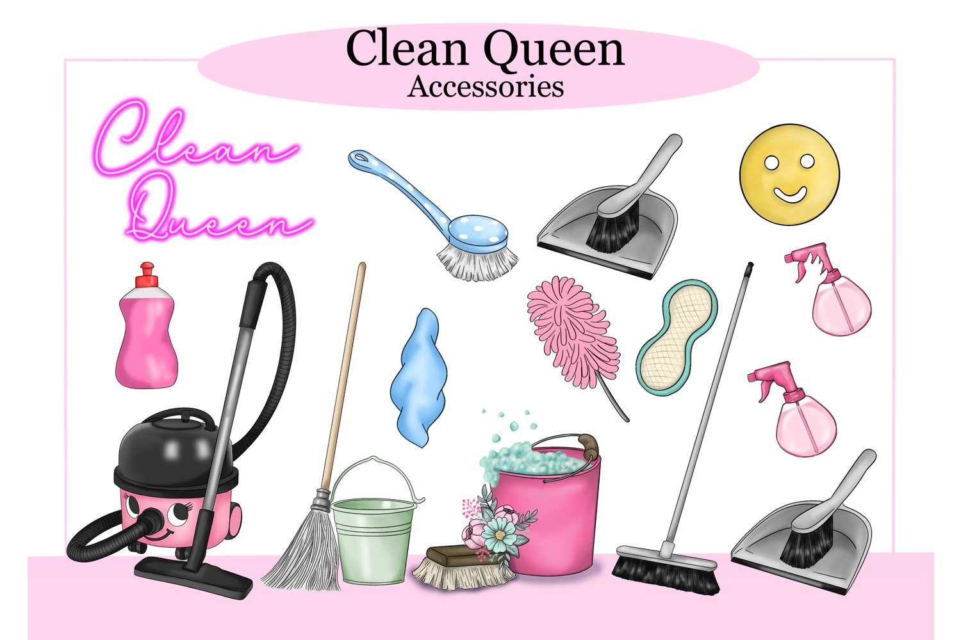
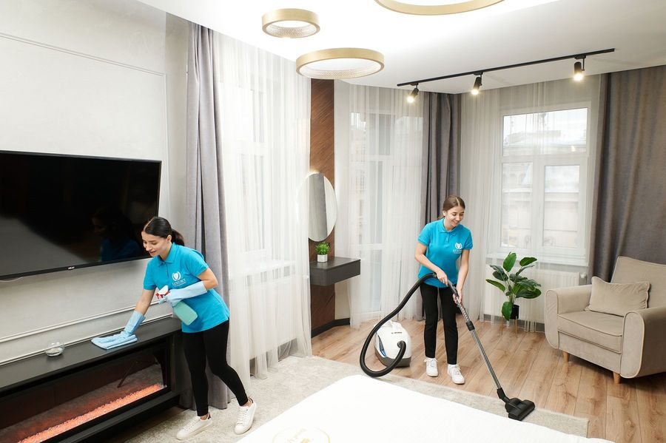
Yaliyomo katika mwongozo wa usafi wa nyumba kwa wafanyakazi wa nyumbani :

Kwa kazi za kila siku, za kila wiki, na za kila mwezi ili kuweka nyumba yako safi na nadhifu kila wakati. Kijitabu hiki kina maagizo mahususi ya kutunza kila sehemu ya nyumba yako.
1- Kazi za kila siku:
1. Kuosha vyombo, oveni, nyuso za jikoni, na sakafu
2. Kusafisha nyumba + kufagia na kusugua sakafu
3. Osha na pasi nguo chafu, kisha uzirudishe kabatini.
4. Futa fanicha, vioo, madirisha, na milango
5. Kusafisha chumba cha kulala na sebule
6. Kusafisha bafuni na kuosha kuta
7. Osha vitambaa vya kusafisha kila siku.
8. Badilisha takataka kila mahali + weka mfuko mpya kabla ya kulala
2- Kazi za kila wiki :
1. Kusafisha na kupanga makabati ya jikoni na vyombo vya jikoni
2. Safisha vifaa vyote vya umeme
3. Kusafisha kuta za jikoni
4. Safisha na ng'arisha jokofu na panga yaliyomo ndani yake
5. Kusafisha kiyoyozi na mashine ya kufulia
3- Kazi za kila mwezi:
1. Kusafisha kabati la nguo
2. Kusafisha madirisha na mapazia
Kusafisha mazulia na sofa

Ratiba Kamili ya Usafi wa Nyumba (Kiwango cha Nyota Saba ⭐⭐⭐⭐⭐⭐ )

Kwanza: Kazi za kila siku

Misheni | maelezo
Kusafisha jikoni | Kuosha vyombo - Kusafisha oveni - Kufuta nyuso - Kusugua sakafu
Kusafisha nyumba | Fagia na safisha sakafu zote
nguo | Kufua nguo, kuzipiga pasi, na kuzipanga kwa utaratibu.
Nyuso za kusugua | Futa samani, vioo, madirisha, milango
vyumba | Kupanga vyumba vya kulala na sebule katika mtindo wa hoteli
bafu | Kusafisha kabisa + kusafisha kuta + kuosha ukuta
Vitambaa vya kusafisha | Osha kila siku
takataka | Badilisha mifuko kabla ya kulala
⭐ Upashio nyumba | Upashio mwanga bila kutia chumvi
⭐ cheo Matakia | cheo Hoteli yangu Mzuri
⭐⭐ uratibu maua asili kila siku | hali waridi katika chumba Sebule​ Nyumbani
⭐⭐ cheo kitanda Kwa njia fulani Hoteli tano tabaka | Vitanda vya Kulala + Blanketi Mito nyepesi + Mratibu
⭐⭐ kupanga vitu Kulingana na Kipaumbele na matumizi | mfumo vitendo Ni rahisi maisha Kila siku

Pili: Kazi za kila wiki

Misheni | maelezo
kabati la jikoni | Kusafisha na kutunza
vifaa vya umeme | Kusafisha vifaa vyote
kuta za jikoni | kuondoa mafuta
jokofu | Kusafisha kikamilifu na kupanga yaliyomo
kiyoyozi na mashine ya kufulia | Kusafisha vichujio
⭐ kusafisha Taa na chandeliers Ndogo | kuondolewa vumbi
⭐ cheo droo Kwa njia fulani kifahari | kugawanya visu – zana Kusafisha – Vipodozi
⭐⭐ kung'arisha vipini Milango Na kromiamu | kusafisha Hoteli yangu Inaakisi Mwangaza
⭐⭐ kusafisha kina Kwa sofa Katika hatua dakika | kuondolewa Harufu + Mpangilio mito

Tatu: Kazi za kila mwezi

Misheni | maelezo
kabati la nguo | Shirika kamili
madirisha na mapazia | Osha na ufute
Mazulia na sofa | Kusafisha kwa mvuke
⭐ tasa Vifaa | ufuatiliaji Mapungufu
⭐ kusafisha nyuma Vifaa | kusonga Kusafisha
⭐⭐ panga nguo Kulingana na msimu | hifadhi majira ya baridi kali – kuandaa Majira ya joto
⭐⭐ cheo maktaba Vitabu au rafu kwa usahihi | Kulingana na rangi au Ukubwa au Kategoria

Nne: Kazi za msimu (kila baada ya miezi 3-6)

Misheni | maelezo
viyoyozi | Kusafisha kwa kina
blanketi | Kuosha na kuhifadhi
sefu kubwa | usafi kamili
ghala | Mpangilio kamili
⭐ kusafisha Roshani / Bustani | Kulingana na Haja
⭐ kusafisha Vikombe vya kufyonza Kubwa | kuondolewa mafuta
⭐⭐ kusafisha kamili Kwa mapazia nzito Hariri / Premium | Kwa njia fulani Utaalamu
⭐⭐ kung'arisha Sakafu Kwa mwendo Mstari Utaalamu | hutoa kung'aa Hoteli

Tano: Sheria za Nyumba (kitengo cha nyota 5-7)

Msingi | noti
Heshima kwa faragha | Usiingie katika vyumba maalum
Kutumia simu | Muda wa kupumzika pekee
sabuni | Klorini haipaswi kuchanganywa na vitu vingine.
Vifaa | Tumia kulingana na maelekezo
⭐ Utunzaji na fanicha Anasa | Tumia kitambaa Privat
⭐ maslahi Kwa undani Ndogo | hapana Ondoka Athari imewashwa nyuso
⭐⭐ ukimya Yule mtulivu wakati wa kazi | mtindo Hoteli yangu kifahari
⭐⭐ isiyo uhamisho yoyote kusudi kutoka hali isipokuwa ikiwa Alikuwa katika si Nafasi yake Sahihi | heshima tabia nyumba na mfumo wake

Sita: Maagizo maalum kwa kategoria ya nyota 7

elimu | maelezo
Sakafu | mopu ya mvua pekee
Marumaru | Kisafishaji maalum
jikoni | Usafishaji unaoendelea
bafu | Visafishaji vya kila siku
⭐ cheo Kulingana na Rangi / Ukubwa | kupanga kuvutia
⭐ Tumia leso hasa Kwa kioo | kung'aa ziada
⭐⭐ programu mtindo wa " mguso mdogo " | Kugusa kidogo - mabaki machache - usafi zaidi
⭐⭐ tena cheo ndogo Kila siku Kwa mapambo | mguso Sanaa Ongezeko Anasa

Saba : Orodha ya Ukaguzi

Kazi za kila siku (pamoja na bonasi za ⭐ / ⭐⭐ )

Misheni | ✓
Kusafisha jikoni
kufagia sakafu
kufua nguo
Kusafisha bafu
⭐ Upashio nyumba
⭐ cheo Matakia
⭐⭐ uratibu maua
⭐⭐ cheo Hoteli yangu Kwa ajili ya kitanda

Kazi za kila wiki

Misheni | leo
jokofu | Jumamosi
Vifaa | Jumapili
kabati la jikoni | Jumatatu
kuta za jikoni | Jumanne
⭐ kusafisha Taa | Jumatano
⭐⭐ kung'arisha vipini | Alhamisi

1- Mbinu Njia sahihi ya kusafisha birika
1. Mbinu Njia sahihi ya kusafisha oveni
2. Mbinu Njia sahihi ya kusafisha kuta na sakafu
3. Mbinu Njia sahihi ya kusafisha bafu
4. Mbinu Njia sahihi ya kusafisha sifongo cha kufulia
5. Mbinu Njia sahihi ya kusafisha na kupanga jokofu
6. Mbinu Njia sahihi ya kusafisha microwave
7. Mbinu Njia sahihi ya kusafisha chuma
8. Jinsi ya kufua nguo
9. Mbinu Njia sahihi ya kusafisha kisafisha utupu umeme
10. Mbinu Njia sahihi ya kuua vijiko vya mbao na alumini
11. Mbinu Njia sahihi ya kusafisha pipa la takataka

📌 meza kusafisha na utakaso nyumba Kwa mfanyakazi – Viwango Hoteli

🟦 Kwanza : Kazi Usafi wa Kila Siku

Misheni | Maelezo mafupi | Zana | kiwango cha ubora | usalama
Kusafisha bafu | Kusafisha choo, sinki, sakafu na kuua vijidudu kwenye nyuso | 🧽🧴 | ⭐⭐ | ⚠️ kuvaa glavu 🧤
Kufagia na kusafisha sakafu | Kuondoa vumbi na uchafu na kusafisha sakafu | 🧽 | ⭐ | ⚠️ kuepuka mchanganyiko sabuni
Mpangilio wa uso | Kupanga vyumba, kukunja blanketi, na kupanga vitu | 🧽 | ⭐ | —
Kuosha vyombo na kusafisha sinki | Kusafisha vyombo na kusafisha sinki | 🧽🧴 | ⭐ | ⚠️ isiyo mchanganyiko Klorini na sabuni
Kusafisha sifongo cha kufulia | Osha na uua vijidudu kwa siki au maji ya moto. | 🧴 | ⭐⭐ | ⚠️ katika maikrowevu Anapaswa hiyo kuwa mvua
Kumwaga takataka kwenye kopo | Uondoaji wa taka na usafi wa mapipa ya taka | 🧴 | ⭐ | 🧤 Anapendelea glavu

🟧 Pili : Kazi Usafi wa Kila Wiki

Misheni | Maelezo mafupi | Zana | kiwango cha ubora | usalama
Kusafisha na kupanga jokofu | Ondoa chakula, safisha rafu, na panga yaliyomo. | 🧽🧴 | ⭐⭐ | ⚠️ isiyo kuondoka chakula nje ndefu
Kusafisha microwave kwa mvuke | Maji + limau au siki ili kuondoa mafuta | 🧽 | ⭐ | —
Kusafisha kuta | Futa madoa na vumbi kwenye kuta | 🧽 | ⭐ | ⚠️ kuepuka Vifaa asidi imewashwa Marumaru
Kusafisha bafuni kwa kina | Sugua viungo na uua vijidudu vizuri | 🧽 | ⭐⭐ | 🧤 uingizaji hewa Mahali hapo
Kusafisha kisafishaji cha utupu | Toa vitu vyote kwenye mfuko na usafishe vichujio | 🧤 | ⭐ | ⚠️ hapana Iwashe ufagio bila kichujio
Kusafisha chuma | Kuondoa chokaa na kusafisha msingi | 🧽 | ⭐ | ⚠️ isiyo kuzamishwa chuma Na maji

🟩 Tatu : Kazi Usafi wa Kila Mwezi

Misheni | Maelezo mafupi | Zana | kiwango cha ubora | usalama
kusafisha oveni | Ondoa mafuta kwa dawa ya meno au kisafishaji maalum | 🧽🧴 | ⭐⭐ | ⚠️ Tumia glavu Na utunzaji kutoka mvuke
Kusafisha birika | Ondoa amana na siki au asidi ya citric. | 🧽 | ⭐⭐ | ⚠️ isiyo Tumia zana chuma
mashine ya kufulia | Fanya mzunguko wa kusafisha mashine ya kufulia | 🧽 | ⭐ | —
Kusafisha kuta kwa kina | Kuondoa madoa na vumbi sugu | 🧽 | ⭐ | —
Vijiko vya mbao na alumini vinavyosafisha vijiko | Chemsha/Loweka + Chemsha kwa Viuatilifu | 🧴 | ⭐ | ⚠️ Zuia Kulowesha Muda mrefu Kwa mbao
Kusafisha kwa kina kopo la takataka | Kusafisha kabisa na kuondoa harufu mbaya | 🧽🧴 | ⭐ | 🧤

🟪 Kazi Kulingana na Kama Inavyohitajika

Misheni | Itatekelezwa lini? | Kiwango cha ubora
kufulia | Wakati kikapu kimejaa au kulingana na rangi | ⭐⭐
Kuosha taulo | Mara mbili kwa wiki au zaidi | ⭐⭐
Tibu madoa kabla ya kuosha | Wakati madoa yanapoonekana | ⭐⭐
Kusafisha mashine ya kufulia kutokana na harufu mbaya | Wakati harufu inaonekana | ⭐

🔶 kuelezea mfumo Nyota Hoteli

⭐ = Muhimu Msingi Ubora wa nyota 5

⭐⭐ = Muhimu Rafia Ubora Viwango vya nyota 7 ( utekelezaji) sahihi zaidi – Tumia Vifaa Latifa – utakaso kamili – cheo bora )

Usafi wa umeme unaelezewa katika maagizo yaliyo wazi na ya hatua kwa hatua , ikiwa ni pamoja na vifaa vya usafi vilivyopendekezwa , maonyo ya usalama , na marudio yaliyopendekezwa . Unaweza kunakili kila sehemu na kuiweka karibu na eneo la kazi au kuichapisha kwa ajili ya mfanyakazi.

1. Njia sahihi ya kusafisha birika (kuondoa magamba na kusafisha vijidudu)
Vifaa na vifaa: Siki nyeupe au asidi ya citric , maji, brashi laini, kitambaa.
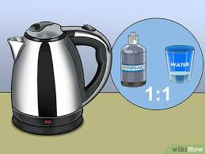
Hatua:

1. Mimina maji kwenye birika.
2. Jaza nusu yake na mchanganyiko wa maji wa 1:1 na siki nyeupe (au ongeza vijiko viwili vya asidi ya citric kwenye lita moja ya maji).
3. Washa birika hadi lichemke, kisha acha mchanganyiko huo kwa dakika 15-30 ili kulegeza mashapo.
4. Mimina mchanganyiko na usugue ndani kwa brashi laini ili kuondoa mabaki.
5. Suuza mara 3–4 kwa maji safi hadi harufu ya siki itakapotoweka.
6. Futa sehemu ya nje na uikaushe vizuri.
Onyo: Usitumie vitu vyenye ncha kali vya chuma ndani ya birika.
Mara kwa mara: Mara moja kila baada ya miezi 1-2 au kulingana na ugumu wa maji.

2. Njia sahihi ya kusafisha oveni
Zana na vifaa: Kisafishaji cha oveni cha kibiashara au mchanganyiko wa bikaboneti + maji + siki, glavu, brashi laini ya waya, kitambaa.
Hatua:

1. Zima oveni na ukate umeme/gesi.
2 Ondoa rafu na trei na uzioshe kwa maji ya moto na sabuni ya kuoshea vyombo.
3. Ikiwa ni msafishaji wa kibiashara: Fuata maagizo ya kampuni huku umevaa glavu.
4. Ukitumia mchanganyiko wa bikaboneti: Tengeneza mchanganyiko kutoka nusu kikombe cha bikaboneti + maji, paka ndani na uache kwa saa 6-8 au usiku kucha.
5. Nyunyiza siki kidogo juu ya mchanganyiko ili kuitikia, kisha futa kwa kitambaa chenye maji.
6. Suuza na ufute hadi mabaki yoyote yatoweke, kisha badilisha rafu.
Onyo: Usichanganye bidhaa kali za kusafisha pamoja (moja kwa moja). Jihadhari na moshi.
Mara kwa mara: Mara moja kila baada ya miezi 1-2 au mafuta yanapokusanyika.

3. Njia sahihi ya kusafisha kuta na sakafu
Zana na vifaa: Kisafishaji/ufagio, mopu, ndoo, kisafishaji kinachofaa kwa aina ya uso (maji + siki kwa sakafu za kawaida, kisafishaji maalum cha marumaru kwa marumaru), sifongo laini, kitambaa cha microfiber .
Hatua (kuta):

1. Futa vumbi kwa kitambaa kikavu au ufagio wa mkono.
2. Jaribu suluhisho kwenye eneo dogo, lisiloonekana.
3. Changanya maji ya uvuguvugu na sabuni kidogo ya kuoshea vyombo au siki iliyopunguzwa maji, na uifute taratibu.
4. Suuza kwa kitambaa chenye unyevu kisha kikaushe.
Ngazi (sakafu):

5. Fagia au futa vizuri ili kuondoa uchafu.
6. Futa kwa mopu na maji ya uvuguvugu + sabuni inayofaa.
7. Usiache maji mengi kwenye sakafu ya mbao — futa haraka na kausha.
Onyo: Usitumie visafishaji vyenye asidi kwenye paneli za marumaru au mbao.
Mara kwa mara: Kusafisha kila siku, kusafisha kwa kina mara 2-3 kwa wiki au inavyohitajika.

4. Njia sahihi ya kusafisha bafu
Zana na vifaa: Kisafishaji cha kuua vijidudu bafuni, brashi ya choo, brashi ndogo ya viungo, glavu, siki nyeupe, soda ya kuoka.
Hatua:

1. Vaa glavu. Fungua sehemu ya kupumulia.
2. Nyunyizia dawa ya kuua vijidudu kwenye sinki, choo, na vigae na uiache kwa dakika 5-10.
3. Sugua choo kwa brashi na usafishe kingo kwa kitambaa.
4. Tumia mchanganyiko wa siki na bikaboneti ya soda ili kuondoa madoa magumu kwenye viungo: Nyunyiza bikaboneti ya soda, kisha mimina siki kidogo, na usugue.
5. Suuza vizuri kwa maji na ufute sakafu.
6. Kausha nyuso ili kuepuka ukuaji wa ukungu.
Onyo: Usichanganye klorini na amonia au visafishaji vingine.
Mara kwa mara: Kusafisha choo na sinki kila siku, kusafisha kwa kina kila wiki.

5. Njia sahihi ya kusafisha sifongo cha kufulia
Zana na vifaa: Maji ya moto, siki au dawa ya kuua vijidudu, microwave (hiari, kwa tahadhari) au mashine ya kuosha vyombo.
Hatua:

1. Baada ya matumizi, suuza sifongo vizuri ili kuondoa mabaki ya chakula.
2. Ziloweke kwenye maji ya moto na siki kidogo au dawa ya kuua vijidudu kwa dakika 5–10.
3. Suuza na uikamate vizuri.
4. Kwa ajili ya kusafisha haraka: Weka sifongo kilicholowa (si kikavu) kwenye microwave kwa dakika 1-2 — kuwa mwangalifu kwani kitakuwa moto sana.
5. Njia mbadala salama: Weka kwenye mashine ya kuosha vyombo kwenye programu ya moto.
6. Badilisha sifongo kila baada ya wiki 1-2 au wakati harufu/uharibifu unapoonekana.
Onyo: Usiache sifongo kwenye microwave ikiwa kavu - hatari ya moto.

6. Njia sahihi ya kusafisha na kupanga jokofu
Zana na vifaa: Maji ya uvuguvugu, siki au mchanganyiko wa sabuni laini, sifongo, kitambaa kikavu.
Hatua:

1. Ondoa vyakula vyote na uangalie tarehe za mwisho wa matumizi yake. Tupa vyakula vyovyote vilivyoharibika.
2. Ondoa rafu na droo na uzioshe kwa maji ya uvuguvugu na sabuni.
3. Futa sehemu ya ndani ya jokofu kwa kutumia mchanganyiko wa maji + siki (uwiano wa 1:1) ili kuondoa harufu mbaya.
4. Kausha rafu vizuri, kisha panga upya chakula kulingana na kategoria: nyama chini, mboga kwenye droo, na vyakula vilivyotengenezwa tayari juu.
5. Weka vifuniko kwenye vyakula vilivyofunguliwa ili kuzuia harufu mbaya.
6. Futa kingo za milango na ufungue mashimo ya mifereji ya maji.
Onyo: Usiache chakula nje ya jokofu kwa muda mrefu wakati wa kusafisha.
Mara kwa mara: Kusafisha uso kila wiki, kusafisha kwa kina kila mwezi.

7. Hatua:

1. Jaza chombo cha maji na nusu kikombe cha maji na robo kikombe cha siki au vipande vya limau.
2. Washa microwave kwa dakika 3-5 hadi mvuke utengenezwe.
3. Acha mlango ufungwe kwa dakika moja, kisha ufungue na ufute sehemu ya ndani kwa kitambaa — mafuta na madoa yatatoka kwa urahisi.
4. Osha sahani inayozunguka kwa sabuni na maji.
5. Futa sehemu ya nje na vifungo kwa kitambaa chenye unyevunyevu, kisha kausha.
Onyo: Usitumie visafishaji vya kukwaruza ndani ya microwave.
Mara kwa Mara: Safisha haraka baada ya kila matumizi ikiwa kuna umwagikaji, usafi wa mvuke kila wiki.

8. Njia sahihi ya kusafisha pasi
Vifaa na vifaa: Siki nyeupe, maji, kitambaa laini, vitambaa vya pamba.
Hatua:

1. Mimina maji kwenye tanki la maji. Jaza nusu ya tanki na siki nyeupe na nusu na maji.
2. Washa pasi kwenye mpangilio wa mvuke kwa dakika moja hadi mvuke utoke ili kusafisha mifereji ya mvuke.
3. Zima na uache ipoe kidogo, kisha mimina mchanganyiko.
4. Futa sehemu ya juu ya chuma kwa kitambaa kilicholowanishwa na sabuni laini ili kuondoa madoa; kwa madoa magumu, changanya bikaboneti ya soda na maji kidogo na usugue taratibu.
5. Futa mashimo madogo kwa kutumia swabs za pamba.
Onyo: Usitumbukize chuma kwenye maji. Fuata maagizo ya mtengenezaji.
Mara kwa mara: Usafi wa nje wa kila mwezi, mzunguko wa kukausha kwa mvuke kila baada ya wiki chache.

9. Njia sahihi ya kufua nguo (muhtasari wa vitendo)
(Rejelea jedwali lililotangulia, lakini hapa kuna hatua za uendeshaji zilizolenga)
Hatua:

1. Panga nguo kulingana na rangi na aina.
2. Tibu madoa kabla ya kuosha kwa kutumia kiondoa madoa kinachofaa.
3. Weka kiasi kinachofaa cha unga/kimiminika kwenye kisanduku kilichotengwa.
4. Chagua programu na halijoto inayofaa.
5. Baada ya hedhi, toa nguo mara moja na uzitundike au uzikaushe.
Mara kwa Mara: Kama inavyohitajika. Kufuata maagizo ya kuosha kwenye lebo ni muhimu ili kuepuka uharibifu.

10. Njia sahihi ya kusafisha kisafishaji cha utupu
Zana na vifaa: Mfuko/sanduku la ombwe, brashi ya kusafisha, maji ya uvuguvugu na sabuni ya vichujio vinavyoweza kuoshwa.
Hatua:

1. Mimina /badilisha mfuko wa vumbi au toa vumbi kwenye kisanduku.
2. Pumua njia na chuja kwa kutumia brashi au hewa iliyoshinikizwa (kwa uangalifu).
3. Osha vichujio vinavyooshwa na viache vikauke kabisa kabla ya kusakinisha.
4. Angalia brashi inayozunguka na uondoe nyuzi na nywele.
5. Futa mwili wa kisafishaji cha utupu kwa kitambaa chenye unyevu.
Onyo: Usitumie kisafishaji cha utupu bila kichujio au mfuko uliojaa.
Mara kwa mara: Kusafisha chujio kila siku au inapohitajika, kila mwezi.

11. Njia sahihi ya kuua vijiko vya mbao na alumini
Mbao:
Hatua:

1. Osha kwa maji ya moto na sabuni mara baada ya matumizi.
2. Suuza vizuri. Loweka kwenye mchanganyiko wa maji + siki (1:1) kwa dakika 5 kwa ajili ya kuua vijidudu kwa upole.
3. Suuza na kausha vizuri (mbao hunyonya unyevu).
4. Mara kwa mara: Futa kwa mafuta ya kupikia ya mboga ili kulinda kuni.
Onyo: Usiache mbao kwenye maji kwa muda mrefu sana ili kuepuka kupasuka.

Alumini:
Hatua:

1. Osha kwa maji ya moto na sabuni ya kuoshea vyombo.
2. Kwa ajili ya kusafisha: Chemsha maji na weka vijiko vya chuma ndani yake kwa dakika mbili, au tumia mashine ya kuosha vyombo ikiwa kifaa hicho kinafaa kwa ajili ya kuoshea ndani yake.
3. Ili kuondoa harufu mbaya: Loweka kwenye mchanganyiko wa maji + kijiko kidogo cha soda kwa dakika 10, kisha suuza.
Onyo: Usitumie bleach (klorini) kwenye alumini kwani husababisha kutu.

12. Njia sahihi ya kusafisha pipa la takataka
Zana na vifaa: Maji ya moto, siki au dawa ya kuua vijidudu iliyopunguzwa (kwa nyuso zisizo za metali), brashi, kisafishaji hewa.
Hatua:

1. Toa mfuko na uutupe.
2. Suuza kikapu kwa maji ili kuondoa mabaki yoyote.
3. Osha kwa maji ya moto na sabuni au mchanganyiko wa maji + siki, suuza kwa brashi.
4. Ikiwa ina harufu kali: Iache iloweke kwenye maji kwa kutumia dawa kidogo ya kuua vijidudu (inayofaa kwa chuma/plastiki) kwa dakika 5–10, kisha suuza vizuri.
5. Kausha kwenye jua au kwa kitambaa, kisha uvae mfuko mpya.

Onyo: Epuka kutumia bleach moja kwa moja kwenye vikapu vya alumini.
Mara kwa mara: Usafi rahisi wa kila siku au kila siku nyingine; usafi wa kina wa kila wiki.
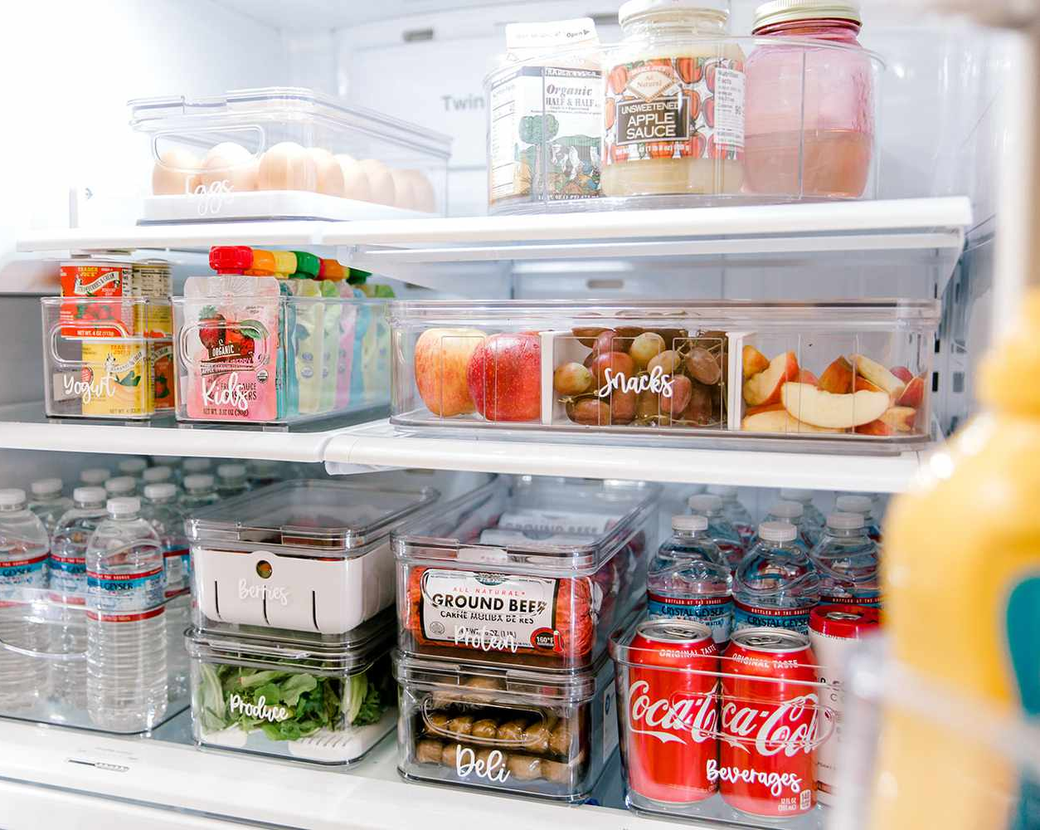
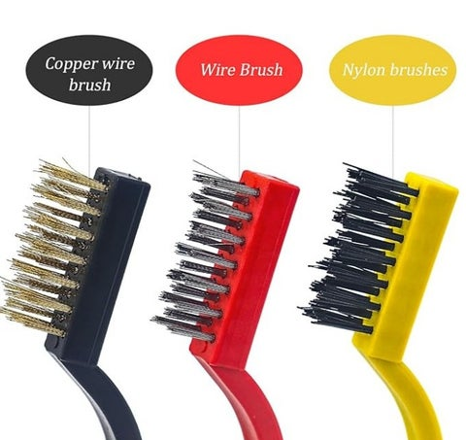
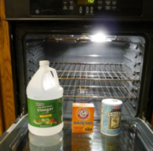
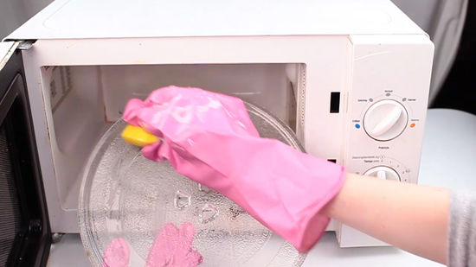
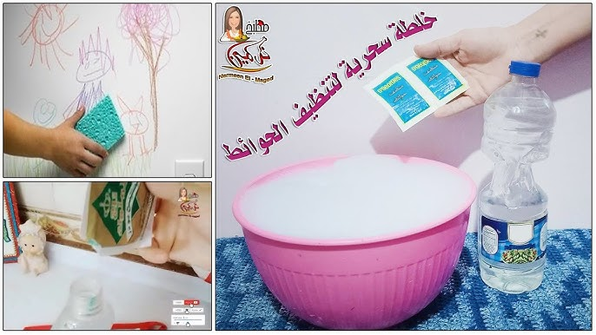
Chumba cha Kulala
Njia ya kitaalamu ya kupanga chumba chenye vitu vingi na hatua za kina ambazo mtu yeyote, awe mfanyakazi wa nyumbani au mtu mwingine, anaweza kufuata kwa urahisi:
Hatua ya 1: Tayarisha vifaa
Kabla ya kuanza, jitayarishe vifaa vyote utakavyohitaji:
kopo la takataka 🗑️
Masanduku au mapipa ya kuhifadhia vitu 🧺
Taulo au blanketi za ziada 🛏️
Visafishaji vya uso na vifaa vya kusafisha 🧴
Mahali maalum pa kukusanya nguo chafu 👕
Kisafisha utupu au kisafisha utupu 🧹
Hatua ya 2: Ondoa vitu visivyo vya lazima
1. Tembea kuzunguka chumba na angalia huku na huku ili kupata vitu ambavyo haviko sawa.
2. Weka kila kitu kinachohitaji kutupwa kwenye pipa la takataka: karatasi, makopo tupu, mifuko ya plastiki.
3. Vitu vilivyoharibika au visivyohitajika vinaweza kuwekwa kando kwa ajili ya mchango au utupaji wa mwisho.
Hatua ya 3: Kusanya na kupanga nguo
1. Kusanya nguo zote zilizotawanyika chumbani: sakafuni, kwenye viti au vitanda.
2. Panga nguo katika:
Safi, inahitaji kukunjwa au kutundikwa 👕
Ni chafu na inahitaji kuoshwa 🧺
3. Weka nguo safi kwenye kabati au droo, zikiwa zimepangwa kulingana na aina (shati, suruali, chupi).
4. Weka nguo chafu kwenye kikapu cha kufulia na uchague nguo kwa rangi na aina ya kitambaa ikiwa ni lazima.
Hatua ya 4: Kupanga vitanda na matandiko
1. Tandaza shuka na blanketi kitandani.
2. Panga mito vizuri.
3. Weka vifuniko kwa njia nadhifu na ya kuvutia.
Hatua ya 5: Kupanga nyuso na samani
1. Futa meza, meza za kulalia , na meza za meza ili kuondoa vumbi na vitu vya ziada 🧴🧽 .
2. Panga vitabu, madaftari, na vitu vya kibinafsi vizuri kwenye rafu 📚 .
3. Weka vitu vidogo kama vile funguo, simu, au chaja kwenye kisanduku au droo maalum.
Hatua ya 6: Kupanga mapambo na vifaa
1. Panga michoro, picha, na maua kwa njia nzuri.
2. Hakikisha kila kitu kiko mahali pake ili kisisababishe fujo tena 🌸 .
Hatua ya 7: Sakafu na usafi wa mwisho
1. Futa sakafu kwa kutumia ufagio au mopu 🧹 .
2. Hakikisha kila kitu ni safi na hakina vitu vingi.
Hatua ya 8: Matengenezo ya Kila Siku
Ili kuepuka fujo tena, tengeneza mpango rahisi:
Rudisha kila kitu mahali pake mara baada ya matumizi ✅
Safisha nyuso mara mbili kwa wiki 🧴
Kunja na kuweka nguo pembeni mara baada ya kufua 👕
Tupa takataka kila siku 🗑️
💡 ushauri Utaalamu :
Gawanya chumba katika kanda (kitanda, meza, kabati la nguo, sakafu) na ufanyie kazi kila kanda kando. Hii hurahisisha na kurahisisha kazi.

Hatua za kupanga droo za kabati

1. Kuandaa na kupanga zana
Ondoa vitu vyote vilivyowekwa kwenye droo.
Panga zana kwa kategoria:
Vifaa vya nywele: vitambaa, brashi, klipu, tai.
Vipodozi: Krimu, bidhaa za msingi, brashi za vipodozi.
Vifaa: Pete, bangili, hereni, mikufu.
Tupa vifaa vyovyote vilivyoharibika au vilivyopitwa na wakati.
2. Kutumia masanduku na sehemu
Vifaa vya nywele:
Tumia vyombo vidogo na safi kwa ajili ya masega na vibanio.
Weka vifungo vya nywele kwenye kikombe au chombo kidogo.
Vifaa vikubwa vya nywele (kikaushio cha nywele, kinyoosha nywele) kwenye droo tofauti au kishikilia maalum.
Vipodozi:
Tumia vyombo vyenye vyumba vingi kwa brashi, mascara , na lipstick.
Weka misingi na bidhaa kubwa kwenye droo isiyobadilika na iliyopangwa.
Weka bidhaa zinazotumika sana kila siku mbele kwa urahisi wa kuzifikia.
Vifaa:
Tumia masanduku madogo au droo zilizopambwa kwa pete na hereni.
Minyororo mirefu inaweza kutundikwa kwenye kishikilia au matundu ndani ya droo ili kuepuka kukwama.
Vikuku vidogo na pete vinaweza kuwekwa katika sehemu ndogo tofauti.
3. Panga droo kulingana na matumizi
Weka vifaa vinavyotumika sana mbele au sehemu ya juu ya droo.
Vifaa vya msimu au visivyotumika sana huhifadhiwa nyuma au kwenye droo ya chini.
Hakikisha kila sehemu ina aina moja tu ya kifaa ili kuepuka msongamano.
4. Mpangilio wa kuona na urembo
Weka lebo ndogo au aikoni kwenye makopo ili kurahisisha kutambua yaliyomo.
Jaribu kutumia rangi au maumbo yanayolingana ili kufanya ngazi zivutie na ziwe nadhifu.
Usijaze droo kupita kiasi; acha nafasi kwa ajili ya upatikanaji rahisi wa vifaa.
5. Matengenezo ya kila siku
Baada ya kila matumizi, rudisha kila kitu mahali pake mara moja.
Angalia droo kila wiki ili kuhakikisha kuwa ni safi na zimesasishwa.
Futa droo zote kwa vumbi na vipodozi vilivyomwagika ili viwe safi kila wakati.
💡 ushauri vitendo :
Unaweza kuongeza vyombo vinavyoweza kutolewa ndani ya droo ili kuvifanya kuwa rahisi kuosha na kusafisha, kuweka vifaa vilivyopangwa vizuri na kupunguza msongamano.
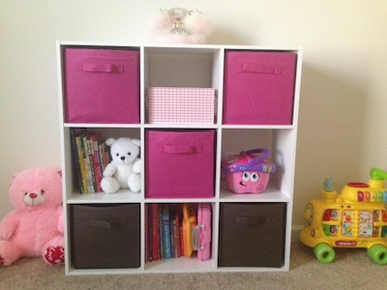

Hatua za kupanga droo za dawati kwa ajili ya kujisomea

1️ ⃣ uainishaji Zana

Gawanya zana katika makundi ili iwe rahisi kuzifikia:

Mifano ya Kategoria
Vifaa vya kuandikia: kalamu, penseli, krayoni, kalamu za kuchorea, vifutio, rula
Vifaa vidogo vya ofisini: klipu za karatasi, vishikio , pini za usalama, vifutio, klipu za rangi
Karatasi na madaftari , karatasi ya A4 , madaftari, madaftari madogo
Vifaa vya printa: wino wa printa, karatasi ya kuchapisha, nyaya za printa, USB kwa printa
Zana za shirika: visanduku vidogo, visanduku vya vyumba vingi, folda za faili
Vifaa vya kielektroniki: chaja, kipanya, kibodi ya ziada, vipokea sauti vya masikioni

2️ ⃣ usambazaji droo Kulingana na Matumizi
Droo ya juu: Vifaa vinavyotumika kila siku kama vile kalamu, kifutio, rula.
Droo ya kati: Karatasi, madaftari, karatasi zinazotumika mara kwa mara.
Droo ya chini: Vitu vizito au visivyotumika sana kama vile wino wa printa, nyaya, faili kubwa.
Droo ya pembeni (ikiwa inapatikana): Vifaa vya kuchapisha au vifaa vidogo vya kielektroniki.
3️ ⃣ Tumia masanduku na mapumziko
Tumia vyombo vidogo au vigawanyio kwa kila kategoria:

Sanduku la kalamu na alama
Sanduku la klipu na viunzi
Kisanduku kidogo cha faili na karatasi
Hii huzuia zana kuchanganyikiwa na huokoa muda wa utafutaji.

4️ ⃣ hali viambatisho na aikoni
Kalamu na maandishi: ✏️🖊️
Karatasi na madaftari: 📄📒
Vijiti na vishikio : 📎🗂️
Wino wa printa na vifaa vya printa: 🖨️🖱️
Vifaa vya kielektroniki: 🔌💻

Lebo hizi zinaweza kuchapishwa na kubandikwa kwenye droo au masanduku kwa matumizi rahisi, hasa kwa wafanyakazi au watoto.

Vidokezo vya vitendo
Rudisha vifaa mara baada ya matumizi.
Angalia droo mara moja kwa wiki ili kuhakikisha kila kitu kiko katika mpangilio.
Weka vifaa vinavyotumika mara nyingi juu na vifaa visivyotumika mara nyingi chini.
Kutumia rangi tofauti kwa kila kategoria hurahisisha kuzitambua haraka.

Kando ya kitanda - hoteli za nyota 5 na 7 ⭐

hoteli | Kipengele | Maelezo | Aikoni
5 ⭐ | taa Kusoma | mwanga wimbi Kusoma karibu na kitanda | 💡📖
 | Simu ya chumbani | Simu ya ndani kwa ajili ya mawasiliano | ☎️🏨
 | Kioo cha maji/kikombe | Kutoa glasi ya maji kwa kila mgeni | 💧🥛
 | tishu / leso | Sanduku la tishu mezani | 🧻
 | Kitabu/Jarida | Kitabu au jarida la kusoma | 📖📰
 | saa ya kengele | Kengele ya kipima muda cha mgeni | ⏰
 | Kidhibiti cha mbali cha TV | Kudhibiti TV kutoka kitandani | 📺🎛️
 | chombo kidogo cha mapambo au chombo cha mapambo | Mguso wa uzuri | 🌸🏺
hoteli | Kipengele | Maelezo | Aikoni
7 ⭐ | taa Nyingi udhibiti | taa mkunga Kuhariri Kulingana na Hitaji ( laini, kituo, Lily | 💡✨🎛️
 | Simu + Kompyuta Kibao | Intercom, kompyuta kibao ya kudhibiti chumba na huduma | ☎️💻
 | Kioo cha maji / chupa ya maji | Chupa ya maji ya kifahari yenye kikombe cha glasi | 💧🥂
 | Vitambaa vya kifahari | Sanduku la tishu za kitambaa au tishu za hali ya juu | 🧻🌟
 | Kitabu/jarida la kifahari | Kitabu kilichofunikwa vizuri au jarida la kifahari | 📚📰
 | Saa ya kidijitali | Saa ya kidijitali yenye utendaji mwingi (tarehe, kengele, halijoto) | ⏰📅🌡️
 | Kidhibiti cha mbali cha aina nyingi | Kudhibiti TV, mapazia, na taa | 📺🎛️💡
 | vase au mapambo ya kifahari | Mapambo ya waridi asilia au ya chuma/kioo | 🌷💎🏺
 | Huduma ya usiku | Taa ya usiku tulivu + mfuko mdogo wa kulala kwa ajili ya faraja | 🛌🌙👜

Maelezo ya kupanga kando ya kitanda

1. Kila kitu kinapaswa kuwa karibu na mgeni bila kuzunguka sana.
2. Usafi wa nyumba huangalia kila kitu kila siku: maji yamejaa, tishu zimekamilika, taa zinafanya kazi, vitabu na remote zimepangwa.
3. Katika hoteli za nyota saba, miguso ya kifahari inaweza kuongezwa kama vile:

mshumaa mdogo wenye harufu nzuri
Sanduku la chokoleti au vitafunio
blanketi au mto wa ziada

nyota 5 zinazofuata kitandani na 7 ⭐

hoteli | Kipengele | Maelezo | Aikoni | Ufuatiliaji wa kila siku ✅ / ❌ | maoni
5 ⭐ / 7 ⭐ | taa Kusoma | Uthibitisho kutoka kazi Taa na taa kufaa | 💡📖
5 ⭐ / 7 ⭐ | simu Chumba | Uthibitishaji kutoka hali Simu Na uendeshaji wake | ☎️🏨
5 ⭐ / 7 ⭐ | kioo Maji / Chupa maji | Kujaza kikombe au chupa Maji kila siku | 💧🥛 / 🥂
5 ⭐ / 7 ⭐ | leso | hali kopo leso Imekamilika | 🧻
5 ⭐ / 7 ⭐ | Kitabu / Jarida | cheo Kitabu au Jarida Kwa njia fulani kifahari | 📖📰 / 📚📰
5 ⭐ / 7 ⭐ | saa Saa ya kengele / dijitali | Uthibitishaji kutoka kazi saa au saa ya kengele | ⏰ / ⏰📅🌡️
5 ⭐ / 7 ⭐ | kijijini TV / Udhibiti | hali kijijini katika hali Sahihi | 📺🎛️
5 ⭐ / 7 ⭐ | chombo cha kuwekea au mapambo | cheo maua au mapambo | 🌸🏺 / 🌷💎🏺
7 ⭐ | taa Nyingi udhibiti | Uthibitisho kutoka kazi yote Taa | 💡✨🎛️
7 ⭐ | Simu + Kompyuta Kibao | Uthibitishaji kutoka hali kompyuta kibao na simu | ☎️💻
7 ⭐ | huduma usiku | cheo Taa Usiku, mfuko usingizi | 🛌🌙👜

Vidokezo vya Utunzaji wa Nyumba

1. Ukaguzi wa kila siku: Hakikisha kila kitu kinafanya kazi na kiko mahali pake sahihi kabla ya wageni kufika.
2. Kusafisha kila siku: Kufuta meza, kuondoa vumbi, kupanga vitabu na majarida.
3. Kujaza tena: Maji, tishu, na vifaa vya kulala vinapaswa kupatikana kila wakati.
4. Miguso ya kifahari (7 ⭐ ): kopo nyongeza waridi asili au kopo chokoleti Ndogo .
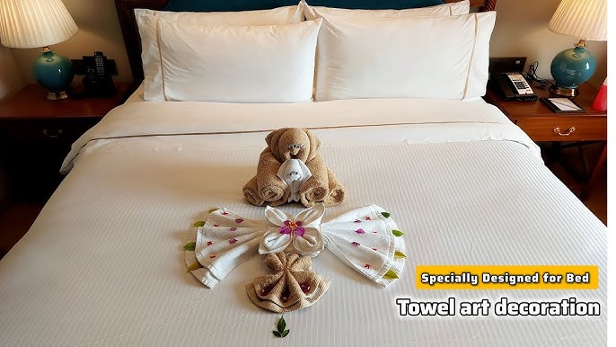
Mpangilio wa vitanda katika hoteli za nyota 5 na 7 ⭐ , na aina Brashi, mito Na blanketi .

1️ ⃣ cheo kitanda katika Hoteli za nyota 5
Hatua za msingi za kutengeneza kitanda
1. Kusawazisha godoro: Hakikisha godoro ni safi na limebana vizuri.
2. Karatasi ya Chini : Ifunge vizuri kwenye pembe ili kuepuka mikunjo.
3. Karatasi ya Juu : Imewekwa juu ya godoro, huku kingo zikiwa zimekunjwa.
4. Blanketi au Duvet : Huwekwa juu ya shuka, kwa kawaida ndani ya kifuniko safi cha duvet.
5. Mito :
Angalau mito miwili kwa kila mgeni, kwa kawaida mmoja mkubwa na mwingine mdogo.
Vifuniko vya mito vinapaswa kuwa safi na kupigwa pasi.
6. Miguso ya mwisho:
Kunja kona ya shuka ili iwe na umbo la " Kona ya Hospitali " (kona iliyonyooka).
Weka matakia vizuri mbele ya kila mmoja.
Aina za mito na blanketi
Mito:
Mito ya wastani hadi laini, mara nyingi hutengenezwa kwa manyoya au vifaa mseto (manyoya + povu).
Blanketi/mablanketi:
Duvet nyepesi hadi ya unene wa wastani, mara nyingi hutengenezwa kwa pamba au mchanganyiko wa nyuzi bandia zenye kifuniko kinachoweza kutolewa na kuoshwa.
Mguso wa ziada wa anasa
Mito moja au miwili ya mapambo mbele ya mito kuu.
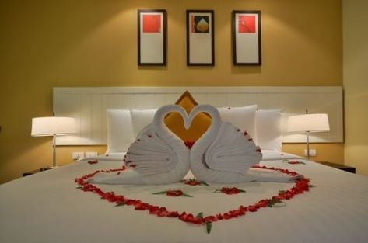
Blanketi la ziada lililokunjwa chini ya kitanda.
2️ ⃣ cheo kitanda katika Hoteli za nyota 7
Hatua za msingi
Hatua sawa na hoteli za nyota 5 ⭐ na Nyongeza Anasa :
1. Magodoro yenye tabaka nyingi: Wakati mwingine kitanda kikuu na godoro tofauti la juu ili kutoa ulaini zaidi.
2. Karatasi za kifahari : Kifuniko cha ubora wa juu chenye idadi kubwa ya nyuzi .
3. Duvet ya kifahari/kifuniko cha mara mbili: Mara nyingi duvet ya mara mbili au ile inayoweza kubadilishwa kulingana na msimu.
4. Mito mingi:
Mito 4 hadi 6 kwa kila mgeni (ya msingi + inayounga mkono + ya mapambo ).
5. Pembe za shuka zimeundwa kwa uangalifu: kama " Kona ya Hospitali " yenye mikunjo ya kifahari zaidi.
Aina za mito na blanketi
Mito: Mito ya ubora wa juu (manyoya, povu nadhifu, sifongo laini sana).
Blanketi/Duveti: Duveti mbili, wakati mwingine hujazwa na nyuzi za kifahari au nyuzi maalum, zenye vifuniko vya mapambo.
Miguso ya kifahari zaidi
Blanketi au kifuniko cha mapambo mwishoni mwa kitanda ( Kitambaa cha Kulala ).
Mito ya mapambo iliyotengenezwa kwa hariri au velvet.
Seti ya taulo/blanketi ndogo kwa ajili ya mapambo kitandani.
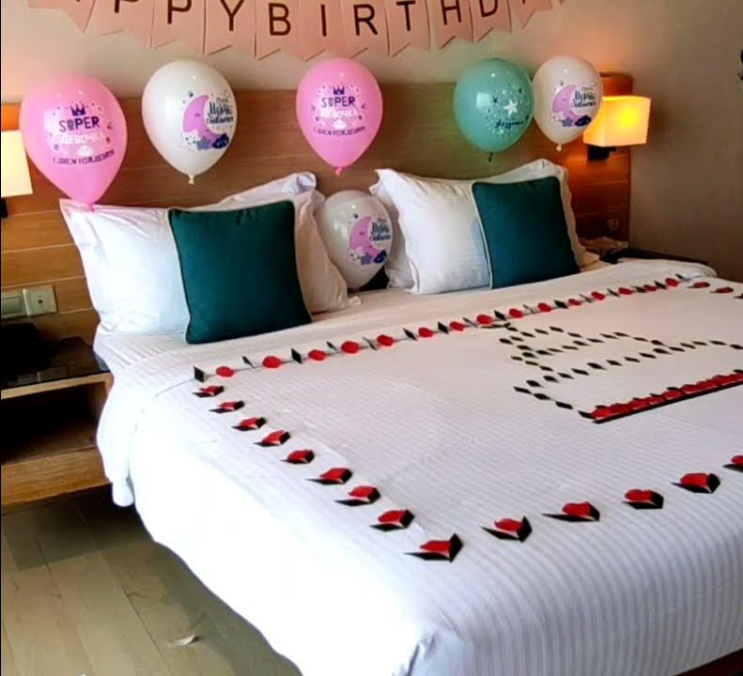

3️ ⃣ tofauti Msingi Kati ya 5 ⭐ na 7 ⭐
Bidhaa nyota 5 nyota 7
Godoro hilo ni godoro la kawaida la ubora wa juu, godoro lenye tabaka nyingi lenye usaidizi wa ziada.
Mashuka, kifuniko cha pamba isiyo na waya, pamba ya ubora wa hali ya juu, idadi kubwa ya nyuzi
Mablanketi, mablanketi ya mtu mmoja au wawili, mablanketi ya kifahari ya watu wawili, vifuniko vya kifahari
Mito: Mito 2-4, mito 4-6 ya aina tofauti + mapambo
Mikunjo na kona za Hospitali : Kona ya Hospitali ya Msingi yenye mikunjo ya kifahari zaidi
Vifaa: Blanketi ndogo au mto wa mapambo , Kitambaa cha Kulala , mito na mapambo ya kifahari, blanketi za kuonyesha

kazi za kupanga seti za kila siku na kila wiki Ainah katika hoteli za nyota 5 na 7 ⭐ na Aikoni na nguzo ufuatiliaji ✅ / ❌ Ili kurahisisha mambo Utekelezaji Na mapitio .
1️ ⃣ meza Kazi cheo bawa – Hoteli ya nyota 5

Muda/Mara kwa Mara | Misheni | Maelezo | Aikoni | Nyota Bora | Ufuatiliaji wa kila siku ✅ / ❌
kila siku | Mpangilio wa kitanda | Laini godoro, kunjua shuka , na uweke mito. | 🛏️🛌 | ⭐⭐
kila siku | kusafisha sakafu | Kufagia au kusafisha sakafu kwa kutumia utupu | 🧹🧽 | ⭐
kila siku | Kusafisha bafu | Kusafisha sinki, choo, kioo, na kubadilisha taulo | 🚽🧴🪞 | ⭐⭐
kila siku | Mpangilio wa fanicha | Weka viti na meza vizuri | 🪑🛋️ | ⭐
kila siku | uingizwaji wa takataka | Uondoaji wa taka kila siku | 🗑️ | ⭐
kila siku | Kuangalia vifaa | Maji, vikombe, vifaa vya kusafisha | 💧🫖🪥 | ⭐
kila wiki | usafi kamili | Kusafisha kwa kina nyuma ya samani, madirisha ya ndani, na sakafu | 🪟🧴 | ⭐⭐
kila wiki | Ukaguzi wa vifaa | Kuhakikisha kwamba televisheni, simu, na taa zinafanya kazi | 📺📞💡 | ⭐
kila wiki | kusafisha pazia | Kusafisha mapazia au kubadilisha vifuniko vya madirisha | 🪟🧼 | ⭐

2️ ⃣ meza Kazi cheo bawa – Hoteli ya nyota 7

Muda/Mara kwa Mara | Misheni | Maelezo | Aikoni | Nyota Bora | Ufuatiliaji wa kila siku ✅ / ❌
kila siku | mpangilio wa kitanda cha kifahari | Laini godoro lenye tabaka nyingi, kunjua shuka kwa uangalifu , panga mito ya msingi na ya mapambo , na uweke Kifaa cha Kuweka Kitanda. | 🛏️🛌✨ | ⭐⭐⭐
kila siku | Usafi wa sakafu ya kifahari | Kusafisha kwa kina kwa kufagia na kusugua kwa kutumia vifaa maalum kwa ajili ya sakafu za kifahari | 🧹🧽🪵 | ⭐⭐
kila siku | Usafi wa bafu za kifahari | Kusafisha sinki, choo, kioo, mabomba ya dhahabu/chrome, na kurekebisha taulo na majoho ya kifahari. | 🚽🧴🪞✨ | ⭐⭐⭐
kila siku | Mpangilio wa fanicha | Panga upya viti, sofa na meza na ongeza mito ya mapambo . | 🪑🛋️✨ | ⭐⭐
kila siku | uingizwaji wa takataka | Ondoa taka za kila siku na uangalie mapipa ya taka za kuchakata tena. | 🗑️♻️ | ⭐
kila siku | Kuangalia vifaa | Maji ya madini, vyombo vya glasi, vifaa vya usafi vya kifahari, vifaa vidogo vya wageni | 💧🥂🪥✨ | ⭐⭐
kila wiki | usafi kamili | Kusafisha madirisha, pembe, chini ya samani, na sakafu kwa kutumia viuavijasumu. | 🪟🧴🧽 | ⭐⭐⭐
kila wiki | Kukagua vifaa vya kifahari | Hakikisha kwamba TV mahiri, simu, taa maalum, na mfumo wa kudhibiti pazia unafanya kazi. | 📺📞💡🖥️ | ⭐⭐
kila wiki | Kuosha mapazia na blanketi | Kusafisha mapazia, vitanda vya kuwekea vitanda, blanketi za mapambo, na mito ya mapambo | 🪟🧴🛏️ | ⭐⭐

💡 maoni Jumla :

Nyota ⭐ Inaonyesha kwa shahada Umuhimu Na ulazima .
Aikoni humsaidia mfanyakazi kutambua kazi haraka na kwa macho.
Safu wima ya maelezo maalum inaweza kuongezwa ili kurekodi uharibifu wowote au mahitaji ya ziada.
hoteli za nyota 7 , hapo maslahi Privat b maelezo anasa Na mapambo mito Mapambo , Wakati 5 ⭐ Kuzingatia imewashwa usafi Msingi Na utaratibu .

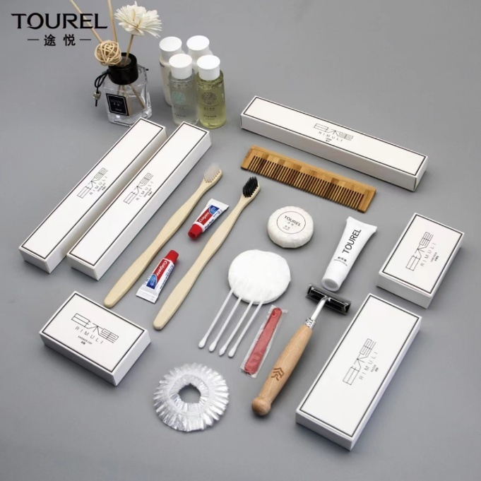
Hatua za kusafisha bafuni kwa undani

1. Maandalizi
Vaa glavu za mpira na mavazi ya kujikinga. 🧤
Ondoa kwa muda vitu au zana zozote za kibinafsi kutoka bafuni.
Punguza hewa bafuni kwa kufungua madirisha au kuwasha feni ya kutolea moshi. 🌬️

2. Usafi wa kila siku
Safisha sinki na vioo kwa sabuni na maji au kisafishaji cha glasi. 🧼🪞
Safisha ukingo wa choo kwa dawa ya kuua vijidudu na kifuta. 🚽
Futa sakafu haraka ili kuondoa maji na madoa. 🧹
Badilisha taulo za karatasi au safisha taulo zilizotumika. 🧺

3. Usafi wa kila wiki
Safisha choo vizuri kwa dawa ya kuua vijidudu au dawa ya kuua vijidudu. 🚽🧴
Safisha bafu/bafu kwa sabuni na dawa ya kuua vijidudu. 🛁
Kusafisha mifereji na vifaa vya chuma ili kuondoa chokaa. 🚰
Safisha masanduku au rafu za kuhifadhia vitu. 🗄️
Safisha sakafu vizuri kwa kutumia kisafishaji kinachofaa. 🧽

4. Usafi wa kila mwezi
Ondoa chokaa kwa kutumia siki au kifaa maalum cha kusafisha bafu. 🧴
Safisha mashimo ya mifereji ya maji (bafuni au sinki). 🚿
Safisha kuta zilizo na vigae kabisa na ufute mistari ya grout. 🧹
Angalia uvujaji wowote au hitilafu ndogo na uripoti kwa matengenezo ikiwa ni lazima. 🔧

5. Usafi wa Mwaka/Nusu Mwaka
Usafi kamili na wa kina wa bafuni nzima, ikijumuisha mapazia, vioo vikubwa, sakafu, dari, na makabati yoyote. 🏠✨
Badilisha vifaa vya bafu vilivyoharibika au vilivyovunjika. 🧴🪞
Paka rangi au tengeneza vigae au mistari ya grout ikiwa ni lazima. 🛠️
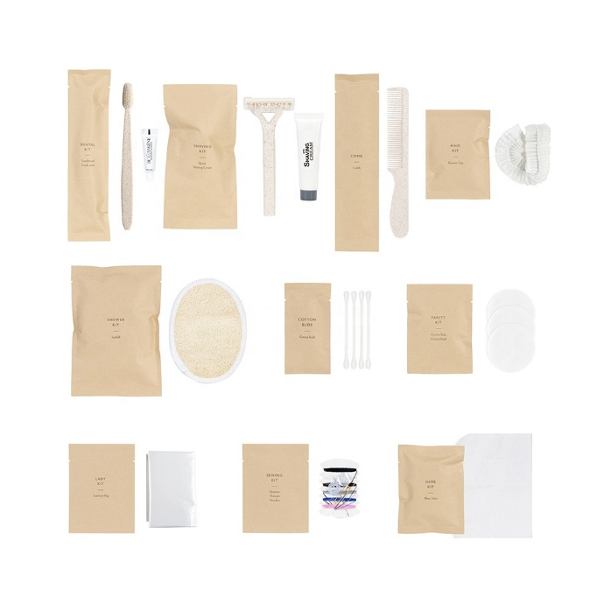
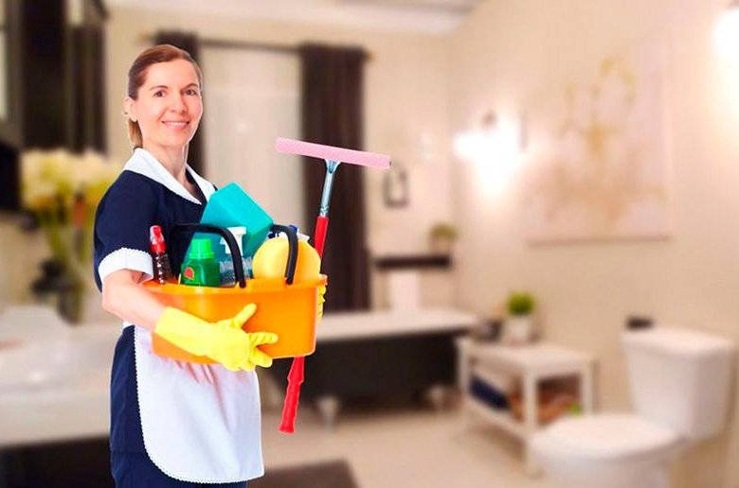

Ratiba ya kusafisha bafu inayoonekana kwa kutumia aikoni na safu wima ya ufuatiliaji

kipindi | Misheni | Maelezo | Aikoni | Fuata ✅ / ❌ | maoni
kila siku | Kusafisha sinki na vioo | Futa sinki na vioo kwa sabuni na maji. | 🧼🪞
kila siku | Kusafisha vyoo haraka | Futa ukingo na kiti cha choo | 🚽🧴
kila siku | kufagia sakafu | Kuondoa madoa na maji | 🧹🪣
kila siku | Kubadilisha taulo | Badilisha taulo zilizotumika | 🧺🧴
kila wiki | Usafi kamili wa choo | Usafi wa ndani na nje kwa kutumia dawa ya kuua vijidudu | 🚽🧴
kila wiki | Kusafisha bafu/bafu | Ondoa uchafu wowote au mkusanyiko wa sabuni | 🛁🧴
kila wiki | Kusafisha mifereji ya maji | Kuondolewa kwa amana za madini | 🚰🧽
kila wiki | Kusafisha rafu/masanduku | Futa vumbi au mabaki yoyote | 🗄️🧹
kila wiki | usafi kamili wa sakafu | Kusafisha kwa kina kwa kutumia kisafishaji kinachofaa | 🧽🧴
kila mwezi | Kuondolewa kwa chokaa | Tumia siki au kisafishaji maalum | 🧴✨
kila mwezi | Kusafisha mashimo ya mifereji ya maji | Ondoa vizuizi au amana zozote | 🚿🧹
kila mwezi | Kusafisha kuta na vizuizi | Kusafisha vigae na kusafisha mistari ya grout | 🧹🧽
kila mwezi | Ukaguzi wa uvujaji | Kuangalia matatizo yoyote madogo | 🔧
kila mwaka | Kusafisha bafu kwa kina | Kusafisha sakafu, kuta, mapazia, vioo, na kabati | 🏠✨
kila mwaka | Kubadilisha zana zilizoharibika | Badilisha vifaa vyovyote vya bafuni vya zamani au vilivyoharibika | 🧴🪞
kila mwaka | Utunzaji wa vigae na grout | Paka rangi au urekebishe vigae ikiwa ni lazima | 🛠️

Kile ambacho idara ya usafi huweka bafuni kwa hoteli za nyota 5 na nyota 7, pamoja na mahali pa kuweka kila kitu:

Bafu katika hoteli za nyota 5

Kategoria | Mifano ya bidhaa | Weka | aikoni
Vifaa muhimu vya kuogea | Shampoo, kiyoyozi, sabuni ya maji, sabuni ya kuosha mwili | Kwenye ukingo wa sinki au kwenye kishikilia maalum karibu na bafu/bafu | 🧴🛁
bidhaa za usafi wa kibinafsi | Mswaki, dawa ya meno, wembe, pamba, unga | Droo au kikapu kidogo karibu na sinki | 🪥🪒🧻
taulo | Taulo za uso, mikono, na mwili | Rafu maalum, ndoano za ukutani | 🛁🧺
Kisafishaji na karatasi ya choo | Karatasi ya choo, tishu, kitakasaji | Kishikilia karatasi ya choo, rafu ya upande wa sinki | 🧻🧴
Slipper za bafuni | Jozi ya viatu safi | Karibu na bafu au chini ya sinki | 👣
Vifaa vidogo vya urembo | Kichana kidogo, vikata kucha, loofah | droo au sanduku dogo | ✂️🪮

Bafu katika hoteli za nyota 7

Kategoria | Mifano ya bidhaa | Weka | aikoni
Vifaa vya bafu vya kifahari | Shampoo, kiyoyozi, sabuni ya maji ya kifahari, losheni, mafuta ya kuogea, loofah | Rafu ya kioo au msingi wa kifahari karibu na bafu/bafu | 🧴✨🛁
bidhaa za usafi wa kibinafsi | Mswaki wa umeme, dawa ya meno ya hali ya juu, wembe wa hali ya juu, pamba, unga | Ngazi ya marumaru ya kifahari au meza ya pembeni ya sinki | 🪥🪒💎
taulo | Taulo za uso, mikono, na mwili, nguo za kuogea za kifahari | Rafu za ngozi au rafu za kunyongwa, ndoano za kifahari | 🧺🛁
Bidhaa za ziada za utunzaji wa kibinafsi | Krimu za kulainisha ngozi, seramu, bidhaa za utunzaji wa uso na mwili, manukato ya kuoga | Rafu ya kifahari ya kioo au masanduku maalum kwenye meza ya pembeni | 💧🌸
Slipper/slippers za kifahari | Jozi ya viatu vya kifahari | Karibu na bafu kwenye mkeka wa kifahari | 👣✨
zana za urembo za kifahari | Kichana kidogo cha kifahari, vikata kucha, na vifaa vingine vya urembo | Sanduku dogo la kifahari au droo maalum | ✂️🪮💎

✅ maoni kazi :

1. Mpangilio: Katika hoteli za nyota 5, ni za vitendo na za kifahari, huku katika hoteli za nyota 7, kila kitu ni cha kifahari na kimepangwa vizuri kwenye rafu maalum au masanduku yaliyotengenezwa kwa marumaru au kioo.

2. Kujaza tena kila siku: Usafi wa nyumbani unahakikisha kwamba kila kitu kinajazwa tena baada ya matumizi na bidhaa zozote zinazoweza kutumika zinaondolewa.

3. Lebo na aikoni: Aikoni ndogo zinaweza kuwekwa kwenye masanduku au rafu ili kurahisisha kutambua kila bidhaa na eneo lake haraka.

Ratiba ya usafi wa vyoo - Hoteli za nyota tano na saba

marudio | Misheni | Maelezo | Aikoni | Fuata ✅ / ❌
Siku yangu - nyota tano | Uingizaji hewa bafuni | Fungua madirisha au washa feni ya kutoa maji. | 🌬️
 | Kuondoa uchafu na maji | Fagia sakafu na uondoe uchafu wowote. | 🧹💧
 | Kusafisha sinki na vioo | Tumia sabuni au kisafishaji cha glasi | 🧼🪞
 | kusafisha vyoo | Kiua vijidudu cha choo cha ndani na nje | 🚽🧴
 | Kusafisha bafu/bafu | Kuondoa mabaki ya sabuni na uchafu | 🛁🧽
 | Futa mifereji na vipini | Kuondolewa kwa madoa na amana za madini | 🚰✨
 | Kubadilisha taulo na vifaa | Taulo za mikono, taulo za uso, vikombe | 🧺🪥
 | Kupanga vifaa vya wageni | Sabuni, shampoo, dawa ndogo ya meno | 🧴🪥
marudio | Misheni | Maelezo | Aikoni | Fuata ✅ / ❌
Kila Wiki - Nyota Tano | usafi kamili | Choo, bafu, sinki, sakafu | 🧴🧹
 | Kusafisha masanduku ya kuhifadhia na rafu | Zana za kusugua vumbi na kupanga | 🗄️🧹
 | Kusafisha kuta zilizowekwa vigae | Ondoa madoa na mabaki | 🧽
 | Kuangalia vifaa vya wageni | Hakikisha una vifaa vyote muhimu. | 🧴
marudio | Misheni | Maelezo | Aikoni | Fuata ✅ / ❌
Kila Mwezi – Nyota Tano | Kuondolewa kwa chokaa | Kusafisha bafu na mifereji kwa kutumia bidhaa maalum | 🧴🪥
 | Kusafisha mashimo ya mifereji ya maji | Kuangalia kama kuna vizuizi | 🚿
 | Ukaguzi wa uvujaji | Ripoti matatizo yoyote kwa matengenezo | 🔧

marudio | Misheni | Maelezo | Aikoni | Fuata ✅ / ❌
Siku Yangu - Nyota Saba | Udhibiti wa uingizaji hewa na unyevu bafuni | Udhibiti wa halijoto na unyevunyevu | 🌬️🌡️
 | Kusafisha nyuso zote | Sinki, choo, shawa, beseni lenye dawa za kuua vijidudu za kifahari | 🧼🛁🚽
 | Sakafu za kusugua kwa mvuke | Utakaso kamili wa sakafu | ♨️🧹
 | Kusafisha mabomba na vipini | Kuondoa alama za vidole na amana za metali | 🚰✨
 | Kupanga huduma za kifahari za wageni | Sabuni ya asili, taulo za pamba za kifahari, miwani ya kioo | 🧴🍃💎
 | Kupanga zana ndogo | Miswaki, vitambaa vya nywele, viungo vidogo | 🪥🎀
 | Mapambo ya bafuni | Maua ya asili au mishumaa yenye harufu nzuri | 🌸🕯️
marudio | Misheni | Maelezo | Aikoni | Fuata ✅ / ❌
Kila Wiki - Nyota Saba | Kusafisha kwa mvuke kwa kina kwa nyuso zote | Utakaso wa kina wa kila kona | 🧼♨️
 | Vioo na vioo vya kusafisha kwa mvuke | Ondoa madoa yoyote | 🪞♨️
 | Kupanga vifaa vya wageni kwa uangalifu | kupanga upya kwa njia ya kifahari | 🎀🧴
 | Kusafisha mapazia na vizuizi vya kioo | Kusafisha kwa kina na kwa uangalifu | 🪟🛁
marudio | Misheni | Maelezo | Aikoni | Fuata ✅ / ❌
Kila Mwezi – Nyota Saba | Kuondolewa kwa madini na chokaa | Kusafisha mifereji na bafu kwa bidhaa za hali ya juu | 🧴💎
 | Kusafisha mashimo na mifereji ya maji | Kuhakikisha kwamba vifaa vyote vinafanya kazi kikamilifu | 🚿🔧
 | Ukaguzi wa vifaa | Feni, hita, taa, mfumo wa sauti | 🎶💡
marudio | Misheni | Maelezo | Aikoni | Fuata ✅ / ❌
Nusu mwaka / Mwaka - Nyota Saba | Utakaso kamili wa mvuke | Kusafisha nyuma ya vifaa vizito na pembe zote | ♨️🧴
 | Kubadilisha vifaa vilivyoharibika | Vifaa vyovyote vilivyochakaa au vilivyoharibika | 🪞🧺
 | Ukarabati kamili wa bafu | Kwa mujibu wa viwango vya hoteli za kifahari | 🏆✨

Ratiba ya Usafi wa Nyumba - Vyumba vya Hoteli na Bafu

Masafa | Kazi | Maelezo | Aikoni | Ukaguzi wa Kila Siku ✅ / ❌
Kila siku - 5 ⭐ Hoteli | Uingizaji hewa | Fungua madirisha au tumia feni ya kutolea moshi | 🌬️
 | Ondoa uchafu na maji | Fagia/safisha sakafu, futa yaliyomwagika | 🧹💧
 | Safisha sinki na kioo | Tumia sabuni/kisafishaji na kioo cha kung'arisha | 🧼🪞
 | Choo safi | Safisha ndani na nje | 🚽🧴
 | Safisha bafu/bafu | Ondoa uchafu wa sabuni na mabaki yake | 🛁🧽
 | Futa mifereji na vipini | Ondoa alama za vidole na chokaa | 🚰✨
 | Badilisha taulo na vifaa | Taulo za mikono, taulo za uso, vikombe | 🧺🪥
 | Panga vifaa vya wageni | Sabuni, shampoo, dawa ya meno ndogo | 🧴🪥
Masafa | Kazi | Maelezo | Aikoni | Hundi ✅ / ❌
Kila wiki - 5 ⭐ | Kusafisha kwa kina | Kusafisha kwa kina choo, sinki, bafu, sakafu | 🧴🧹
 | Hifadhi/rafu safi | Ondoa vumbi, panga vitu | 🗄️🧹
 | Safisha vigae vya ukuta | Ondoa madoa na mabaki ya sabuni | 🧽
 | Weka tena vifaa vya wageni | Angalia sabuni, shampoo, karatasi ya choo | 🧴
Masafa | Kazi | Maelezo | Aikoni | Hundi ✅ / ❌
Kila mwezi – 5 ⭐ | Ondoa chokaa | Safisha mifereji na vichwa vya kuogea kwa kutumia kifaa cha kuondoa mizani | 🧴🪥
 | Angalia mifereji ya maji | Hakikisha mifereji ya maji ipasavyo | 🚿
 | Kagua uvujaji | Ripoti matatizo yoyote kwa matengenezo | 🔧

Masafa | Kazi | Maelezo | Aikoni | Ukaguzi wa Kila Siku ✅ / ❌
Kila siku – 7 ⭐ Hoteli | Udhibiti wa uingizaji hewa na unyevunyevu | Rekebisha halijoto na unyevunyevu | 🌬️🌡️
 | Safisha nyuso zote | Sinki, choo, shawa, beseni la kuogea lenye visafishaji vya hali ya juu | 🧼🛁🚽
 | Sakafu za moshi wa mvuke | Usafi wa kina wa sakafu | ♨️🧹
 | Futa mifereji na vipini | Ondoa alama za vidole na amana za madini | 🚰✨
 | Panga vifaa vya kifahari vya wageni | Sabuni za kikaboni, taulo za hali ya juu, vikombe vya kioo | 🧴🍃💎
 | Panga huduma ndogo ndogo | Mswaki, sega, vifaa vidogo vya kuogea | 🪥🎀
 | Mapambo ya bafuni | Maua, mishumaa yenye harufu nzuri | 🌸🕯️
Masafa | Kazi | Maelezo | Aikoni | Hundi ✅ / ❌
Kila wiki - 7 ⭐ | Safisha nyuso zote kwa mvuke | Safisha pembe na maeneo yaliyofichwa | 🧼♨️
 | Vioo safi na vioo | Ondoa michirizi yoyote | 🪞♨️
 | Panga vifaa vya wageni kwa uzuri | Panga upya vifaa vya usafi na taulo kwa mtindo | 🎀🧴
 | Safisha mapazia na vigawanyio vya kioo | Kuosha na kusafisha vumbi vizuri | 🪟🛁
Masafa | Kazi | Maelezo | Aikoni | Hundi ✅ / ❌
Kila mwezi – 7 ⭐ | Ondoa amana za madini | Mabomba, vichwa vya kuogea | 🧴💎
 | Safisha mifereji ya maji na mabomba | Angalia kama kuna vizuizi | 🚿🔧
 | Kagua huduma | Feni, hita, taa, mfumo wa sauti | 🎶💡
Masafa | Kazi | Maelezo | Aikoni | Hundi ✅ / ❌
Nusu Mwaka/Mwaka – 7 ⭐ | Kuua vijidudu kwa mvuke kamili | Kusafisha kwa kina nyuma ya vifaa vizito | ♨️🧴
 | Badilisha vitu vilivyochakaa/vilivyoharibika | Taulo, mikeka ya kuogea , visafishaji | 🪞🧺
 | Upangaji upya kamili wa bafu | Panga kulingana na viwango vya hoteli za kifahari | 🏆✨

Vipengele vya Ratiba hii

1. Futa aikoni kwa mwongozo wa kuona .

2. Angalia safu wima kwa ajili ya uthibitishaji wa kila siku, kila wiki, kila mwezi, na kila mwaka .

3. Inashughulikia viwango vyote vya usafi: usafi wa kawaida, usafi wa kina, usafi wa anasa .

4. Inaweza kuchapishwa au kutumika kidijitali kwenye kompyuta kibao kwa wafanyakazi .
Ratiba ya ukarimu

🌟 meza Ukarimu Bigink imewashwa yote Kitu 🌟
Ungependa kumfundisha mfanyakazi wako wa nyumbani sanaa ya ukarimu kwa njia rahisi na ya kitaalamu? ☕🍵
Kwa Ratiba ya Ukarimu wa Wafanyakazi wa Ndani , utapokea mwongozo kamili, unaoungwa mkono na picha na video zilizotafsiriwa katika lugha ya mfanyakazi, ili kurahisisha uelewa na matumizi sahihi. Ratiba hii humsaidia mfanyakazi kujifunza mbinu za kifahari za ukarimu, kuandaa na kuhudumia vinywaji kwa njia inayoakisi ladha iliyosafishwa na kukidhi matarajio ya wageni kitaaluma.
Sehemu: Vijitabu na meza kielimu

✨ nini hiyo Anaiwasilisha kwa ajili yako meza Ukarimu ?
1. Jinsi ya kuandaa na kuhudumia kahawa ya Kiarabu 🇸🇦 ☕
Hatua za kuandaa kahawa yenye ladha halisi.
Inahudumiwa pamoja na tende na ukarimu wa kitamaduni.
1. Jinsi ya kuandaa na kuhudumia chai 🍵
Kuandaa chai yenye ladha mbalimbali.
Kutoa chai kwa njia ya kifahari inayofaa hafla tofauti.
1. Jinsi ya kuandaa na kuhudumia espresso ☕ 🇮🇹
Hatua za kuandaa espresso kwa kutumia mashine.
Kutoa espresso kwa miguso ya kisanii huongeza uzuri.
1. Jinsi ya kuandaa na kuhudumia kahawa ya Kituruki 🇹🇷
Kuandaa kahawa ya Kituruki kwa povu kamilifu.
Ihudumie na maji na peremende kwa njia ya kitamaduni na ya kifahari.
1. Jinsi ya kuandaa na kuhudumia kinywaji cha kukaribisha 🍹
Mapishi ya vinywaji baridi na vyenye kuburudisha yanafaa kwa ajili ya kupokea wageni.
Jinsi ya kuwasilisha vinywaji kwa uzuri huongeza mguso wa kipekee kwa ukarimu
🔗 Vipengele meza Ukarimu ?
✅ Inaungwa mkono Katika picha na video Video ya maelezo 🎥📸 : Ili kurahisisha mambo Kuelewa na maombi Vitendo .
✅ Mtafsiri Katika lugha Mfanyakazi 🌍 : kuhakikisha ufyonzaji Maelekezo Don yoyote Ugumu .
✅ Hatua Rahisi Maagizo wazi 📝 : Kina Rahisi Programu hadi Kwa wanaoanza .
✅ Uboreshaji Utaalamu katika uwasilishaji Ukarimu 🌟 : Jifunze Sanaa Ukarimu juu kiwango kutoka Ubora .
✅ Akiba wakati Na juhudi ⏱️ : hufanya vitendo Kujifunza Haraka Na yenye ufanisi .
📌 Kwa nini Chagua meza Ukarimu ?
Inamsaidia mfanyakazi kujifunza ujuzi wa ukarimu kwa njia ya kitaalamu.
Inahakikisha kwamba ukarimu unatolewa kwa njia inayoakisi ladha yako iliyosafishwa.
Ni rahisi kutumia kutokana na video na picha zilizotafsiriwa.
Inaongeza uzoefu wa mgeni na kuacha hisia ya kudumu katika kila ziara.
📌 Baada ya Ununuzi Tafadhali mawasiliano Nasi Kutuma Faili kwa sababu hii Bidhaa PDF haiwezi kuchajiwa tena.
Anza kumfundisha mfanyakazi wako wa nyumbani sanaa ya ukarimu sasa kwa ratiba yetu kamili ya ukarimu, na ufanye kila tukio kuwa la kifahari na zuri zaidi! ✨🍵☕

📊 meza ufuatiliaji Kujitolea Sanaa Ukarimu – Toleo Hoteli

Kwanza: Maandalizi ya jumla ya ukumbi na ukarimu

Bidhaa | Maelezo | Mfano wa vitendo | Aikoni | Nyota Bora | leo | Imekamilika? ✅ / ❌ | maoni
Kuandaa eneo la mapokezi | Kupanga meza na viti na kutoa mazingira safi | Panga viti, safisha meza, na uvae vitambaa safi vya meza. | 🪑🧹 | ⭐
Kuandaa vifaa vya ukarimu | Hakikisha vikombe, vijiko na sahani ni safi | Osha na safisha vikombe na sahani kabla ya kutumia. | 🍵🧴 | ⭐⭐
Kuchagua kinywaji sahihi | Chagua aina ya kahawa, chai, au kinywaji baridi kulingana na tukio. | Andaa menyu ya vinywaji kwa wageni | 🫖🍹 | ⭐

Pili: Kuandaa vinywaji

Bidhaa | Maelezo | Mfano wa vitendo | Aikoni | Nyota Bora | leo | Imekamilika? ✅ / ❌ | maoni
Kahawa ya Kiarabu | Kuandaa na kuhudumia kahawa halisi | Tumia iliki pamoja na kahawa ya Kiarabu na uihudumie pamoja na tende. | 🇸🇦 ☕ | ⭐⭐
chai | Kuandaa chai yenye ladha mbalimbali | Kutoa chai ya kijani au nyeusi pamoja na vipande vya limau au mnanaa. | 🍵🧊 | ⭐
Espresso | Kuandaa espresso kwa kutumia mashine | Kuhudumia espresso na krimu au miguso ya kisanii | 🇮🇹 ☕ | ⭐⭐
Kahawa ya Kituruki | Kuandaa kahawa ya Kituruki kwa povu kamili | Kahawa ya Kituruki hutolewa pamoja na maji na peremende | 🇹🇷 ☕ | ⭐⭐
Kinywaji cha kukaribisha | Kuhudumia wageni vinywaji vya kuburudisha | Juisi za matunda asilia au vinywaji vya barafu | 🍹❄️ | ⭐

Tatu: Kutoa ukarimu

Bidhaa | Maelezo | Mfano wa vitendo | Aikoni | Nyota Bora | leo | Imekamilika? ✅ / ❌ | maoni
Kuhudumia vinywaji | Kuhudumia kinywaji kwa njia nadhifu na ya kifahari | Weka kinywaji kwenye trei yenye vikombe na vijiko. | 🍵🧺 | ⭐⭐
Kuhudumia peremende | Panga vitindamlo karibu na kinywaji. | Toa tende, pipi za mashariki, au biskuti pamoja na kinywaji. | 🍩🍬 | ⭐
Kuhakikisha faraja ya wageni | Kuhakikisha kuridhika kwa wageni wakati wa kikao | Kumuuliza mgeni kuhusu halijoto ya kinywaji au kuomba bidhaa ya ziada | 🙂🫖 | ⭐⭐
Kusafisha baada ya ukarimu | Ondoa na osha vikombe na vyombo | Osha na safisha vikombe na sahani baada ya matumizi. | 🧼🧴 | ⭐⭐

Nne: Maelezo ya ziada kwa kategoria ya hoteli

⭐ : Hatua kazi Kwa ajili ya maombi Msingi

⭐⭐ : Hatua Utaalamu Kuongeza ubora Jaribio Na kuondoka hisia kifahari

🧤🧹 : Aikoni Inaelezea Usalama na usafi wakati wa Maandalizi Na uwasilishaji

Ratiba ya ukarimu wa wafanyakazi wa nyumbani

Kwanza: Kazi za kila siku - utaratibu wa msingi wa ukarimu

Bidhaa | Maelezo | Mfano wa vitendo | Aikoni | Nyota Bora | leo | Imekamilika? ✅ / ❌ | maoni
Kuandaa eneo la mapokezi | Kuandaa meza na viti na kusafisha mahali hapo | Panga viti, safisha meza, na uvae vitambaa safi vya meza. | 🪑🧹 | ⭐
Kuandaa vifaa vya ukarimu | Kuosha na kusafisha vikombe na sahani | Safisha na safisha vifaa vyote kabla ya kutumia. | 🍵🧴 | ⭐⭐
Kuchagua kinywaji sahihi | Chagua aina ya kahawa au chai kulingana na tukio. | Andaa menyu ya vinywaji kwa wageni | 🫖🍹 | ⭐
Kuandaa kahawa ya Kiarabu | Kuhudumia kahawa na tende | Kutumia iliki, kuhudumia vikombe vya kahawa vya Kiarabu | 🇸🇦 ☕ | ⭐⭐
Kuandaa chai | Kuhudumia chai katika ladha mbalimbali | Chai ya kijani au nyeusi na mnanaa au limau | 🍵🧊 | ⭐
Kuandaa espresso | Kutumia mashine ya espresso | Kuhudumia espresso kwa miguso ya kisanii | 🇮🇹 ☕ | ⭐⭐
Kuandaa kahawa ya Kituruki | Kuhudumia kahawa na povu kamilifu | Kahawa ya Kituruki hutolewa pamoja na maji na peremende | 🇹🇷 ☕ | ⭐⭐
Kutoa kinywaji cha kukaribisha | Kuhudumia juisi au vinywaji baridi | Kuandaa juisi za asili au kokteli kwa watoto | 🍹❄️ | ⭐
Kuhudumia vinywaji | Weka vinywaji kwenye trei nadhifu | Kuhudumia vikombe vya kahawa na vijiko na leso | 🍵🧺 | ⭐⭐
Kuhakikisha faraja ya wageni | Kuhakikisha kuridhika kwa wageni wakati wa kikao | Kuwauliza wageni kama wangependa vinywaji zaidi | 👀🙂 | ⭐⭐
Kusafisha baada ya ukarimu | Osha na safisha vifaa vyote baada ya matumizi. | Safisha vyombo na vikombe mara tu baada ya sherehe kuisha. | 🧽🧴 | ⭐⭐

Pili: Kazi za kila wiki - Kuboresha ubora wa ukarimu

Bidhaa | Maelezo | Mfano wa vitendo | Aikoni | Nyota Bora | leo | Imekamilika? ✅ / ❌ | maoni
Kusafisha zana kubwa | Kusafisha vyombo vikubwa vya kuhudumia kama vile mitungi na trei | Kuosha na kusafisha trei kubwa na vishikio | 🫖🧼 | ⭐⭐
Mapambo ya meza | Panga maua na leso kwa njia ya kifahari | Panga vases ndogo na leso zilizokunjwa | 🌸🕯️ | ⭐⭐
Mapitio ya Vyombo vya Ukarimu | Hakikisha vifaa vyote viko tayari | Angalia usafi wa vikombe, vikombe, na vijiko | 🧴🍵 | ⭐
Kuandaa mapishi mapya | Jifunze kuhusu vinywaji na vitindamlo vipya | Jaribu njia bunifu ya kuhudumia kahawa au kinywaji kipya cha juisi. | 📚🍹 | ⭐⭐
Mpangilio wa eneo la ukarimu | Kupanga vifaa, viti, na meza | Futa meza na upange upya viti | 🪑🧽 | ⭐

Tatu: Kazi za kila mwezi - hafla na utaalamu wa hali ya juu

Bidhaa | Maelezo | Mfano wa vitendo | Aikoni | Nyota Bora | leo | Imekamilika? ✅ / ❌ | maoni
Tathmini ya Ubora wa Ukarimu | Mapitio ya utendaji wa kila mwezi | Kumbuka kuridhika kwa wageni na maeneo ya kuboresha | 📝⭐ | ⭐⭐
Kusafisha meza na trei kwa kina | Kusafisha vifaa vyote vikubwa na eneo | Osha kwa kina meza, trei, na vyombo | 🧴🧽 | ⭐⭐
Menyu ya vinywaji iliyosasishwa | Kuongeza vinywaji na vitindamlo vipya | Kuandika menyu ya kila mwezi ya vinywaji na vitindamlo | 📋🍵 | ⭐
Mapambo ya meza kwa ajili ya hafla maalum | Kuweka meza kwa ajili ya matukio kwa uzuri | Kupanga leso, maua, na mishumaa kwa njia ya kitaalamu | 🌸🕯️ | ⭐⭐
Mafunzo kuhusu vinywaji vipya | Kufundisha mfanyakazi mbinu bunifu | Kuandaa vinywaji baridi na vya moto kwa njia ya kisanii | 🫖🍹 | ⭐⭐
Zana za kufuatilia | Kubadilisha au kutengeneza vifaa vilivyoharibika | Nunua vikombe au vijiko vipya inapohitajika | 🧴☕ | ⭐

Vitu vya ziada kwa ratiba jumuishi ya ukarimu

Bidhaa | Maelezo | Mfano wa vitendo | Aikoni | Nyota Bora
Mapokezi ya wageni | Kuwakaribisha wageni kwa heshima na kifahari | Wasalimu wageni kwa tabasamu, makaribisho ya joto, na heshima. | 🤝🙂 | ⭐⭐
Huduma ya mkono wa kulia | Kuzingatia desturi katika kuhudumia vinywaji na chakula | Mpe kikombe au sahani kwa mkono wako wa kulia. | 🖐️☕ | ⭐⭐
Tumia zana zinazofaa za uwasilishaji | Kujua vifaa vinavyofaa kwa kila aina ya kinywaji au sahani | Tumia kikombe kidogo cha espresso, glasi inayofaa ya juisi | 🍹☕ | ⭐
Udhibiti wa halijoto ya kinywaji | Kutoa vinywaji kwa halijoto inayofaa | Hakikisha kahawa si moto sana kabla ya kuhudumia. | 🌡️☕ | ⭐
Kuhudumia wageni maji | Hakikisha maji baridi au ya uvuguvugu yanapatikana | Weka glasi za maji mezani karibu na vinywaji. | 💧🥛 | ⭐
Tumia kisanduku au trei | Kuhudumia vinywaji au vitindamlo kwenye trei iliyopangwa vizuri. | Weka vikombe vya kahawa na pipi kwenye trei moja | 🧺☕ | ⭐⭐
Kufuatilia wageni wakati wa kikao | Kuhakikisha kuridhika kwa wageni wakati wa mkutano | Waulize wageni kama wanahitaji vinywaji zaidi. | 👀🙂 | ⭐⭐
Kupanga vitu vya ukarimu baada ya matumizi | Safisha na osha kila kitu kilichotumika | Osha vikombe, sahani, na vijiko mara tu baada ya kumaliza. | 🧽🧴 | ⭐⭐
Vinywaji vya mapambo | Kuongeza miguso ya urembo kwenye vinywaji | Nyunyiza mdalasini kwenye kahawa yako au ongeza vipande vya limau kwenye chai yako. | 🌿🍵 | ⭐⭐
Kuhudumia vinywaji kwa njia laini | Zuia kumwagika kwa kinywaji wakati wa kuhudumia | Shikilia trei kwa nguvu na utumie kikombe kwa upole. | 🫖🧤 | ⭐⭐
Usimamizi wa Muda wa Ukarimu | Kupanga muda kati ya kuandaa na kuhudumia vinywaji | dakika 5 kabla ya wageni kufika. | ⏱️🧴 | ⭐
Kupanga kwa ajili ya matukio maalum | Kuandaa vinywaji na milo kulingana na aina ya tukio | Andaa menyu ya chai na vinywaji kwa ajili ya watoto wakati wa sherehe ya kuzaliwa | 🎉🍹 | ⭐⭐
Kudumisha usiri na faragha ya wageni | Usichapishe picha au taarifa kuhusu wageni | Kujitolea kutotoa maelezo ya ziara hiyo kupitia simu | 🔒📵 | ⭐⭐
kujifunza maisha yote | Fuata mapishi na mbinu mpya | Jifunze jinsi ya kutoa kahawa bunifu au kinywaji kipya | 📚☕ | ⭐⭐
Kukabiliana na hali za dharura | Kujua jinsi ya kuguswa na vinywaji vinapomwagika au vyombo vinapoangushwa | Safisha umwagiko mara moja bila msongo wa mawazo | ⚠️🧽 | ⭐⭐

Vitu vya ziada kwa ratiba ya ukarimu

Bidhaa | Maelezo | Mfano wa vitendo | Aikoni | Nyota Bora
Kuandaa aina mbalimbali za vinywaji baridi | Kuhudumia juisi za asili au kokteli zilizotengenezwa nyumbani | Andaa juisi ya machungwa au limau kwa kutumia vipande vya matunda | 🍹❄️ | ⭐
Kuandaa chokoleti ya moto | Kuandaa kinywaji cha chokoleti kwa ajili ya watoto au wageni | Toa kikombe cha chokoleti moto pamoja na krimu na vanila. | 🍫☕ | ⭐
Mapambo ya meza | Panga leso, maua, au mishumaa kwa njia ya kifahari | Panga leso kwa mpangilio uliokunjwa, weka chombo kidogo cha kuwekea | 🌸🕯️ | ⭐⭐
Kuhudumia vitafunio vyepesi | Kutumikia peremende ndogo au karanga | Weka trei ndogo yenye karanga na matunda yaliyokaushwa | 🥜🍇 | ⭐
Kutumia zana sahihi za ukarimu | Kujua ni kikombe au sahani gani inayofaa kila aina ya kinywaji | Espresso hutolewa katika kikombe kidogo, kahawa ya Kiarabu katika vikombe maalum. | ☕🍵 | ⭐⭐
Kupanga kikao kwa wageni | Kurekebisha viti na umbali kati ya wageni | Weka viti vizuri kuzunguka meza | 🪑🧹 | ⭐
Kudumisha usafi wakati wa ukarimu | Kudumisha usafi wakati wa kuhudumia vinywaji | Safisha uchafu wowote uliomwagika mara moja. | 🧽🧴 | ⭐⭐
Kuzingatia maelezo madogo | Kwa mfano, kuweka vijiko, leso, au sukari kwa utaratibu | Weka kijiko kwenye trei pamoja na vikombe vya kahawa. | 🥄🧺 | ⭐⭐
Kutumia mbinu bunifu za uwasilishaji | Kuwasilisha vinywaji au chakula kwa njia ya kisanii | Weka kikombe cha chai kwenye sahani ndogo na upambe na majani ya mnanaa. | 🍵🌿 | ⭐⭐
Mapitio baada ya ukarimu | Kupitia ubora wa huduma za ukarimu ili kuinua viwango | Kumbuka kuridhika kwa wageni na kile kinachoweza kuboreshwa wakati ujao | 📝⭐ | ⭐⭐

Vinywaji vya moto vya ziada - Menyu kamili ya ukarimu

Kipengee Mfano wa Vitendo Aikoni za Nyota za Ubora
maziwa ya chokoleti | Andaa kinywaji cha chokoleti chenye joto na kitamu | Kikombe cha maziwa ya joto na unga wa chokoleti, kilichopambwa kwa krimu au chipsi za chokoleti. | 🍫🥛 | ⭐
Karak | Kuandaa kinywaji cha kitamaduni cha Karak cha India | Chemsha chai na maziwa na viungo (iliki, mdalasini) na uitumie ikiwa moto. | 🫖🥄 | ⭐⭐
Maziwa ya waridi | Andaa kinywaji cha joto chenye ladha ya waridi | Pasha maziwa kwa maji ya waridi, kisha pakua na sukari kidogo au asali. | 🌹🥛 | ⭐
salep | Kuandaa kinywaji cha kitamaduni cha salep | Pasha maziwa kwa kutumia unga wa salep, ongeza karanga na pistachio kwa ajili ya mapambo. | 🥛🌰 | ⭐⭐
kinywaji cha pistachio | Kuandaa kinywaji cha pistachio cha joto | Changanya maziwa ya moto na unga wa pistachio na ongeza sukari kidogo | 🥛🥜 | ⭐⭐
Kakao iliyochanganywa na viungo | Kinywaji kizuri na cha joto | Andaa kakao moto kwa kunyunyizia mdalasini au vanila. | 🍫🌿 | ⭐
Kinywaji cha maziwa ya mdalasini | Kuandaa kinywaji cha joto na kuburudisha | Pasha maziwa na mdalasini, pakua moto na sukari kidogo. | 🥛🌿 | ⭐
chai na maziwa na iliki | Kuandaa kinywaji cha joto chenye ladha tofauti | Chemsha chai na maziwa na iliki na uitumie ikiwa moto. | 🍵🌿 | ⭐⭐
Kahawa iliyochujwa au ya Kifaransa | Njia bunifu ya kuhudumia kahawa | Tayarisha kahawa kwa kutumia kichujio au mashine ya kukamua kahawa ya Kifaransa, na uitumie ikiwa moto na sukari. | ☕🫖 | ⭐⭐
maziwa ya zafarani | Kuandaa kinywaji cha joto chenye ladha ya kifahari ya zafarani | Pasha maziwa kwa nyuzi za zafarani, ongeza sukari kidogo au asali, na pakua ikiwa moto. | 🥛🌸 | ⭐⭐

Uchunguzi wa vitendo:

Vinywaji hivi vinaweza kutolewa wakati wowote: kuwakaribisha wageni, alasiri, au kama sehemu ya utaratibu wa kila siku wa ukarimu.

Inaweza kuunganishwa na vinywaji vya awali (kahawa ya Kiarabu, kahawa ya Kituruki, espresso, juisi) ili kuunda menyu kamili ya vinywaji vya kila siku na kila mwezi.

Kila kinywaji kinaweza kuongezwa miguso ya kisanii, kama vile karanga (pistachios). Lozi) , mdalasini, majani ya mnanaa, au krimu ili kufanya ukarimu uwe wa kifahari zaidi ⭐⭐ .

Huhudumiwa katika vikombe vidogo vyenye sahani maridadi ya pembeni, ni sehemu ya menyu nzuri ya vinywaji vya ukarimu.

Sheria ndani ya nyumba - hatua za vitendo
 | A. Usafi wa kibinafsi kwa watoto
 | 1. Kuosha mikono
Mfano : " Msaada " mtoto imewashwa safisha Mikono yake Na sabuni Kwa sekunde 20 kabla Kula Kiamsha kinywa . 🧴🧤 | wakati Amka, baada ya Tumia bafu, kabla Na baada ya Chakula .
 | 2. Kusafisha uso meno
Mfano : " Baada ya Kiamsha kinywa, Amka Kwa kufundisha mtoto safisha meno Kutumia brashi ndogo na kubandika Maalum Kwa watoto . 🪥🧽 | kusafisha meno mara mbili kila siku, Osha uso A.M Na jioni .
 | 3. Mabadiliko nguo nepi
Mfano : " Badilisha " nepi Kila baada ya saa 2-3 au wakati Haja, na kuvaa nguo Safi . 👕🧤 | kila siku au wakati Uchafu Nguo .
 | b . Ufuatiliaji watoto Na kucheza
 | 1. Ufuatiliaji kudumu
Mfano : " Weka karibu wakati wa Kucheza, Na angalia watoto katika Bustani Mambo ya Ndani au Mraba . 👀🧸 | hapana Ondoka mtoto upweke katika Chumba au Ukumbi .
 | 2. Ushiriki katika Cheza
Mfano : " Kucheza " Na wanasesere au Fumbo, elimu rangi Na maumbo Kwa njia fulani Inafurahisha . 🎲🧸 | mazoezi Shughuli Elimu Burudani na Watoto .
 | c . Kinga vurugu na matumizi Mbinu Chanya
 | 1. Matumizi mtindo chanya
Mfano : " Lini Anaanguka mtoto mchezo, Sema : 'Tujaribu' Nafasi yake katika Mfuko kimya kimya' Badala yake kutoka " Kupiga kelele ." | Akizungumza kimya kimya, uwasilishaji Njia mbadala wakati Kosa .
 | 2. Kuhimiza tabia njema
Mfano: "Kumsifu mtoto anaposafisha vitu vyake vya kuchezea: 'Kazi nzuri sana!'" 🙂🧸 | Zawadi na tabasamu ili kuimarisha tabia chanya.
 | Dkt. Kuandaa mazingira ya nyumbani
Mfano : " Mahali Michezo katika masanduku baada ya Maliza kutoka Inacheza ." 🧺🧽 | 1. Panga vifaa vya kuchezea na vifaa baada ya matumizi.
 | 2. Kusafisha nguo
Mfano : " kuosha " nguo baada ya leo Kitaaluma, ili mashati kabla leo Inayofuata ." 👕🧤 | safisha nguo Kila siku na uchafu mara moja, ili nguo wakati Hitaji .
 | 3. Usafi baada ya Cheza
Mfano : " Kikumbusho " mtoto Kuosha mikono kabla Kurudi Kula Chakula . 🧴🧤 | safisha mikono baada ya Cheza Nje ya nchi au Vumbi .

2️⃣ programu Sheria nje nyumba – hatua vitendo
⭐ | A. Maandalizi kabla Utgång
Mfano: "Hakikisha kila kitu kiko kwenye mkoba wako kabla ya kwenda kwenye bustani au shule." 🎒🧤 | 1. Maandalizi mizigo Watoto : Nguo za ziada , nepi, vitafunio, vifaa vya kulala.
Mfano: "Vaa koti wakati wa baridi, au kofia ya jua." 🧢🧤 | 2. Vaa nguo zinazofaa hali ya hewa, safi na nadhifu.
 | B. Ufuatiliaji wakati wa kutoka
Mfano: "Kumfunga mtoto kwenye kigari cha watoto wakati wa kutoka nyumbani." 👀🧸 | 1. Kushikana mikono au kutumia stroller
 | 2. Usiwaache watoto peke yao
Mfano: "Usimuache mtoto akicheza peke yake bustanini au kwa majirani." ⚠️🧽 | Daima kaa karibu nao.
 | C. Heshima na tabia ya kijamii
 | 1. Waheshimu wengine katika maeneo ya umma
Mfano: "Kumfundisha mtoto kusema 'asante' na ' tafadhali' anapoingiliana na wengine." 🗣️🧸 | Kumfundisha mtoto salamu na maneno ya heshima.
Mfano: "Kumsaidia mtoto kupanga vifaa vyake vya sanaa katika warsha za sanaa au madarasa." 📚🧤 | 2. Ushiriki chanya katika matukio
 | Dkt. Usalama akiwa safarini
Mfano: "Kumfunga mtoto kwenye kiti cha gari au stroller wakati wa kutembea au kusafiri." 🚗🧤 | 1. Mfunge mtoto kwa mikanda ya usalama au stroller.
Mfano: "Usimruhusu mtoto kucheza karibu na barabara au bwawa bila usimamizi." ⚠️🧸 | 2. Epuka maeneo hatarishi

Kwa njia hii, kila sheria inakuwa tabia ya vitendo ambayo inaweza kutekelezwa kila siku au inavyohitajika.

Kila sheria ni ya vitendo, ndani na nje ya nyumba.

Mifano ya vitendo kwa kila kitu

Aikoni za kielimu 🧸🧤

Nyota Bora ⭐ / ⭐⭐

Safu wima za ufuatiliaji wa uzingatiaji (Leo, Imetekelezwa?, Maoni)

📊 meza ufuatiliaji Kujitolea Kwa ajili ya utunzaji watoto – Toleo Hoteli

Bidhaa | Maelezo | Mfano wa vitendo | Aikoni | Nyota Bora | leo | ? ✅ / ❌ | maoni
Osha mikono yako kabla ya kula | Osha mikono yako kwa sabuni kabla ya kula. | Osha mikono ya mtoto kabla ya kifungua kinywa na chakula cha mchana. | 🧴🧤 | ⭐
kusafisha meno | Piga meno yako mswaki mara mbili kwa siku | Tumia brashi ndogo na dawa ya meno ya watoto | 🪥🧸 | ⭐⭐
Kubadilisha nguo na nepi | Kubadilisha nguo na nepi zilizochafuka | Badilisha nepi kila baada ya saa 2-3 au inavyohitajika | 👕🧤 | ⭐
Ufuatiliaji wa watoto | Wafuatilie watoto kila wakati | Usimuache mtoto peke yake sebuleni au chumbani. | 👀🧸 | ⭐⭐
Kushiriki katika mchezo | Kucheza na watoto kwa kutumia wanasesere au mafumbo | Kufundisha rangi na nambari kwa njia shirikishi | 🎲🧸 | ⭐
Kuzuia adhabu ya viboko | Tumia mbinu chanya ya kupata mwongozo | Sema "Tujaribu kusimamisha mchezo kwa utulivu" badala ya kupiga kelele. | ✋🧤 | ⭐⭐
Kutoa shughuli za kielimu | Kufundisha ujuzi mpya | Kusoma hadithi au barua za kufundishia | 📚🖍️ | ⭐⭐
Mpangilio wa michezo baada ya kucheza | Weka vitu vya kuchezea kwenye masanduku baada ya kumaliza | Kusafisha ukumbi baada ya kucheza | 🧺🧽 | ⭐
Ufuatiliaji wa usingizi | Kuhakikisha mtoto analala salama | Mweke mtoto mgongoni mwake na utoe hewa chumbani. | 🛏️🧴 | ⭐
Kuhudumia milo yenye afya | Kuhudumia milo yenye uwiano | Mboga, matunda, protini na maziwa kulingana na wakati | 🍎🥛 | ⭐⭐
Usafi wa kila siku wa kufulia | Osha nguo za watoto kila siku | Pasi nguo inapohitajika | 👕🧴 | ⭐
Kufundisha sheria za usalama | Kufundisha watoto kuvuka salama na matumizi sahihi ya zana | Kutumia ishara za trafiki barabarani | 🚦🧤 | ⭐
Kudumisha nishati chanya | Kumzawadia na kumtia moyo mtoto | Msifu mtoto anaposafisha vitu vyake vya kuchezea | 🙂🧸 | ⭐⭐
Kuandaa begi la watoto kwa ajili ya kutoka nje | Tayarisha nguo, nepi, na vitafunio. | Hakikisha kila kitu kiko kwenye mkoba | 🎒🧤 | ⭐
Ufuatiliaji wakati wa kutoka | Kumfuatilia mtoto katika maeneo ya umma | Kushikana mikono wakati wa kuvuka barabara | 👀🧸 | ⭐⭐
Usiwaache watoto peke yao | Kutoruhusu kukaa bila usimamizi | Usimuache mtoto acheze peke yake | ⚠️🧽 | ⭐⭐
Heshima wakati wa ziara | Kuzingatia usafi na ushiriki hai | Safisha nguo kabla ya wageni kutembelea | 👗🧤 | ⭐
Kufundisha watoto adabu | Salamu na maneno ya heshima | Sema "asante" na " tafadhali" unaposhughulika na wengine | 🗣️🧸 | ⭐
Usalama popote ulipo | Kutumia magurudumu au mikanda ya usalama | Mfunge mtoto kwenye kiti cha gari au stroller | 🚗🧤 | ⭐⭐
Epuka maeneo hatari | Kuepuka mitaa au mabwawa ya kuogelea yasiyo na usimamizi | Kucheza ni marufuku karibu na barabara au maeneo ya maji. | ⚠️🧸 | ⭐⭐

Jinsi ya kutumia ratiba ya kila siku:

1. Leo: Andika tarehe au siku ambayo kazi hiyo imefanywa.

2. Imekamilika? ✅ / ❌ : Mahali ✅ ikiwa Ilikamilika Utekelezaji, ❌ ikiwa hakufanya hivyo Inatekelezwa .

3. Maelezo: Andika maelezo yoyote kama vile ubora wa utekelezaji, ugumu wa kazi, au hitaji la marekebisho.

Toleo kamili la kila wiki na kila mwezi la chati ya ufuatiliaji wa kufuata sheria za utunzaji wa watoto, ikiwa ni pamoja na:

Kazi za kila siku (kama ilivyo kwenye jedwali lililopita)

Kazi za kila wiki (kusafisha vinyago vikubwa, kuangalia begi la watoto, kusafisha vyumba vya michezo, kuosha mapazia mepesi, kufuatilia ujuzi wa kielimu wa watoto)

Kazi za kila mwezi (kuosha mapazia na mazulia kwa kina, kukagua mali na vinyago vya watoto, vifaa vya kusafisha kabisa, kusasisha orodha ya vitu vya safari au shule)

Aikoni za kielimu 🧸🧤

Nyota Bora ⭐ / ⭐⭐ Kwa kategoria Hoteli

za leo , zimekamilika? ✅ / ❌ maoni

📊 meza ufuatiliaji Kujitolea – Toleo Imekamilika ( Kila siku / Kila wiki / Kila mwezi )

Kwanza: Kazi za kila siku

Bidhaa | Maelezo | Mfano wa vitendo | Aikoni | Nyota Bora | leo | Imekamilika? ✅ / ❌ | maoni
Osha mikono yako kabla ya kula | Osha mikono yako kwa sabuni kabla ya kula. | Osha mikono ya mtoto kabla ya kifungua kinywa na chakula cha mchana. | 🧴🧤 | ⭐
kusafisha meno | Piga meno yako mswaki mara mbili kwa siku | Tumia brashi ndogo na dawa ya meno ya watoto | 🪥🧸 | ⭐⭐
Kubadilisha nguo na nepi | Kubadilisha nguo na nepi zilizochafuka | Badilisha nepi kila baada ya saa 2-3 au inavyohitajika | 👕🧤 | ⭐
Ufuatiliaji wa watoto | Wafuatilie watoto kila wakati | Usimuache mtoto peke yake sebuleni au chumbani. | 👀🧸 | ⭐⭐
Kushiriki katika mchezo | Kucheza na watoto kwa kutumia wanasesere au mafumbo | Kufundisha rangi na nambari kwa njia shirikishi | 🎲🧸 | ⭐
Kutoa shughuli za kielimu | Kufundisha ujuzi mpya | Kusoma hadithi au barua za kufundishia | 📚🖍️ | ⭐⭐
Mpangilio wa michezo baada ya kucheza | Weka vitu vya kuchezea kwenye masanduku baada ya kumaliza | Kusafisha ukumbi baada ya kucheza | 🧺🧽 | ⭐
Kuandaa begi la watoto kwa ajili ya kutoka nje | Tayarisha nguo, nepi, na vitafunio. | Hakikisha kila kitu kiko kwenye mkoba | 🎒🧤 | ⭐
Kuwasimamia watoto nje | Kuwasimamia watoto katika maeneo ya umma | Kushikana mikono wakati wa kuvuka barabara | 👀🧸 | ⭐⭐
Kujitolea kwa tabia chanya | Msifu na umtie moyo mtoto | Kumpa mtoto zawadi anaposafisha vitu vyake vya kuchezea | 🙂🧸 | ⭐⭐

Pili: Kazi za kila wiki

Bidhaa | Maelezo | Mfano wa vitendo | Aikoni | Nyota Bora | leo | Imekamilika? ✅ / ❌ | maoni
Kusafisha vinyago vikubwa | Kusafisha vinyago vya plastiki na mbao | Kusafisha wanasesere, magari ya kuchezea, na kujenga vinyago | 🧸🧽 | ⭐⭐
Kuosha mapazia mepesi | Kusafisha mapazia katika vyumba vya kuchezea na vyumba vya watoto | Ondoa na osha mapazia kila wiki | 🪟🧤 | ⭐
Mapitio ya mifuko ya watoto | Hakikisha una vifaa vyote muhimu. | Angalia nepi, nguo za ziada, vitafunio | 🎒🧴 | ⭐
Kupanga vyumba vya kuchezea | Kusafisha sakafu na kusafisha vinyago | Fagia sakafu na weka vinyago kwenye masanduku | 🧺🧽 | ⭐
Kufuatilia shughuli za kielimu | Kufuatilia maendeleo ya mtoto katika kujifunza | Kupitia kazi au shughuli za kielimu | 📚🖍️ | ⭐⭐

Tatu: Kazi za kila mwezi

Bidhaa | Maelezo | Mfano wa vitendo | Aikoni | Nyota Bora | leo | Imekamilika? ✅ / ❌ | maoni
Kusafisha mapazia na mazulia kwa uangalifu | Usafi kamili wa mapazia na mazulia yote | Tumia mashine ya kufulia au kunawa kwa mkono, na toa hewa ndani ya chumba baada ya kuosha. | 🧺🧽 | ⭐⭐
Vyombo vya kusafisha | Kuua vijidudu vya kuchezea, vyombo vya kulia chakula, vitu vya watoto | Tumia dawa ya kuua vijidudu inayoweza kutumika kwa watoto na uitumie kuua vijidudu vya kuchezea. | 🧴🧤 | ⭐⭐
Kupitia vitu vya watoto | Kuangalia hali ya nguo na vinyago | Kutengeneza nguo zilizoharibika, kutupa vitu vya kuchezea vilivyovunjika | 👕🧸 | ⭐
Sasisha orodha ya vifaa | Hakikisha una kila kitu unachohitaji kwa safari au shule. | Kuandika orodha ya mahitaji ya mtoto kwa mwezi mpya | 📋🧤 | ⭐
Tathmini ya kawaida ya kila mwezi | Kagua ubora wa programu kwa kazi zote za kila siku na za kila wiki. | Chunguza matatizo na uandae mpango wa kuboresha utaratibu. | 📝🧸 | ⭐⭐

Kwa njia hii, mwongozo unakuwa kamili kabisa:

Kila siku ina kazi muhimu ndani na nje ya nyumba.

Kazi za kila wiki na kila mwezi huhakikisha usafi na afya ya mtoto.

Aikoni za usalama na elimu 🧸🧤 Ifanye iwe rahisi Utekelezaji

Nyota Bora ⭐ / ⭐⭐ Kuamua Vipaumbele Kategoria Hoteli

Safu wima za ufuatiliaji wa uzingatiaji sheria kwa ajili ya ufuatiliaji rahisi na tathmini ya kila siku

Ratiba ya kushughulika na wazee - kwa wafanyakazi wa nyumbani

Kwanza: Kazi za kila siku - utaratibu wa utunzaji wa msingi

Bidhaa | Maelezo | Mfano wa vitendo | Aikoni | Nyota Bora | Imekamilika? ✅ / ❌ | maoni
Kufuatilia hali ya afya | Angalia halijoto, shinikizo la damu, na ufuatilie dalili zozote | Pima shinikizo la damu asubuhi na jioni, na urekodi mabadiliko yoyote. | 🩺🌡️ | ⭐⭐
Kutoa dawa za kila siku | Kutoa dawa kama ilivyoagizwa | Kuhakikisha kipimo sahihi na kwa wakati uliowekwa | 💊🕒 | ⭐⭐
usafi wa kibinafsi | Kuwasaidia wazee kuoga, kuosha uso, na kupiga mswaki meno yao | Saga meno yako asubuhi na jioni, oga inapohitajika | 🧴🛁 | ⭐⭐
Lishe | Kuandaa milo yenye afya na uwiano | Kutoa kifungua kinywa chenye lishe, matunda mepesi | 🍎🥛 | ⭐
Uhamaji na kutembea | Kuwasaidia wazee kuzunguka au kufanya mazoezi mepesi | Kutembea ndani ya nyumba au bustanini | 🚶‍♂️ 🚶‍♀️ | ⭐
Burudani na Shughuli | Kutoa shughuli za kiakili au za burudani | Kucheza michezo ya kumbukumbu, kusoma kitabu, kutazama programu za elimu | 🧩📚 | ⭐
Mawasiliano na heshima | Tenda kwa wema na uvumilivu | Zungumza nao kwa utulivu, sikiliza matatizo na mahitaji yao | 👂🙂 | ⭐⭐

Pili: Kazi za kila wiki - Kuimarisha ubora wa huduma

Bidhaa | Maelezo | Mfano wa vitendo | Aikoni | Nyota Bora | Imekamilika? ✅ / ❌ | maoni
Kupanga chumba cha mtu mzee | Kusafisha chumba, kupanga nguo na blanketi | Kubadilisha na kuosha shuka , kupanga nguo | 🛏️🧹 | ⭐
Usimamizi wa dawa kila wiki | Kupitia dawa na kujaza upungufu | Hakikisha dawa zote zinapatikana kwa wiki ijayo | 💊📋 | ⭐⭐
Mazoezi ya hali ya juu | Kufanya mazoezi mepesi au vipindi vya yoga | Kipindi rahisi cha yoga au mazoezi ya kunyoosha | 🧘‍♂️ 🧘‍♀️ | ⭐
Ufuatiliaji wa afya wa kila wiki | Rekodi mabadiliko yoyote muhimu | Kuandika maelezo kuhusu afya kwa ujumla na kuyapitia pamoja na familia | 📝🩺 | ⭐⭐
Burudani na burudani | Kupanga shughuli maalum ya kila wiki | Kutazama filamu, shughuli ya sanaa, kipindi cha muziki | 🎨🎶 | ⭐

Tatu: Kazi za kila mwezi - kuboresha ubora wa maisha

Bidhaa | Maelezo | Mfano wa vitendo | Aikoni | Nyota Bora | Imekamilika? ✅ / ❌ | maoni
Uchunguzi kamili wa kimatibabu | Mwone daktari au ufanyiwe uchunguzi wa mara kwa mara | Tembelea daktari, pima shinikizo la damu, pima damu | 🏥🩺 | ⭐⭐
Sasisha mpango wa shughuli | Ongeza shughuli mpya au rekebisha ratiba | Kuanzisha shughuli mpya ya kiakili, matembezi ya nje | 🧩🌳 | ⭐
Mapitio ya lishe | Kuhakikisha lishe bora kwa mwezi | Kurekebisha kiasi cha protini, mboga mboga, na matunda | 🍎🥗 | ⭐
Tathmini ya utendaji wa wafanyakazi | Kupitia njia ya utunzaji na mwingiliano na wazee | Tathmini kujitolea kwa wafanyakazi, pendekeza maboresho | 📝⭐ | ⭐⭐
Kusafisha vifaa vizuri | Kusafisha kwa kina vifaa vyote vilivyotumika | Kuosha na kuua vijidudu kwenye viti, sehemu za kuingilia, na vifaa vya usafi | 🧴🧹 | ⭐⭐

💡 maoni Jumla :

Shughuli zote za kila siku zinapaswa kufanywa kwa wema, uvumilivu, na heshima kwa wazee.

Kazi za kila siku zinaweza kuunganishwa na utaratibu wa ukarimu au kazi zingine za nyumbani ili kurahisisha ufuatiliaji wa mfanyakazi.

Kuongeza aikoni za usalama na usafi hurahisisha mfanyakazi kutumia kila hatua kwa vitendo na kwa kuona.

Ratiba ya utunzaji wa wazee - kwa mfanyakazi wa nyumbani

Kwanza: Kazi za kila siku

wakati | Bidhaa | Maelezo | Mfano wa vitendo | Aikoni | Nyota Bora | Fuata ✅ / ❌
asubuhi | Maandalizi ya chakula | Kuandaa kifungua kinywa chenye afya | Juisi ya asili, mkate, matunda | 🍊🥛🍞 | ⭐
asubuhi | Kutoa dawa | Toa dawa kama ilivyoelekezwa na daktari. | Kuhakikisha kipimo sahihi | 💊🕒 | ⭐⭐
asubuhi | usafi wa kibinafsi | Kuoga, kuosha uso wako, kupiga mswaki meno yako | Piga mswaki meno yako asubuhi, oga inapohitajika | 🛁🧴 | ⭐⭐
asubuhi | kupima shinikizo la damu na sukari | Kufuatilia hali ya afya | Kurekodi shinikizo la damu na viwango vya sukari | 🌡️🩺 | ⭐⭐
asubuhi | Uhamaji na kutembea | Fanya mazoezi mepesi au tembea | Mzee huyo alipelekwa kwa matembezi mafupi bustanini au ndani ya nyumba. | 🚶‍♂️ | ⭐
Enzi hiyo | usingizi / pumzika | Pata usingizi kidogo | Wazee hupumzika alasiri | 🛌 | ⭐
Enzi hiyo | Burudani | Kuangalia televisheni au kusoma Quran | Kuwasha televisheni au kusoma maandishi ya kidini | 📺📖 | ⭐
jioni | Kuandaa vinywaji | Vinywaji vya joto vyenye afya | Maziwa ya chokoleti, Karak, maziwa ya zafarani | 🥛☕ | ⭐
jioni | Kujiandaa kwa ajili ya kulala | Kubadilisha nguo, kutandika kitanda | Safisha nguo, tandika kitanda | 🛏️👕 | ⭐

Pili: Kazi za kila wiki

Bidhaa | Maelezo | Mfano wa vitendo | Aikoni | Nyota Bora | Fuata ✅ / ❌
Kusafisha chumba | Kusafisha chumba kikamilifu na kupanga vitu | Badilisha shuka , ingiza hewa ndani ya chumba | 🧹🛏️ | ⭐
Udhibiti wa dawa | Kupitia dawa na kujaza upungufu | Hakikisha dawa zote zinapatikana kwa wiki ijayo | 💊📋 | ⭐⭐
Shughuli za burudani | Kuandaa shughuli ya kila wiki | Kutazama filamu, shughuli ya sanaa, kipindi cha muziki | 🎨🎶 | ⭐
utunzaji wa kibinafsi | Punguza kucha, safisha nywele | Punguza kucha zako kila wiki, chana nywele zako | ✂️🪮 | ⭐
Ufuatiliaji wa afya | Rekodi mabadiliko yoyote muhimu | Kurekodi shinikizo la damu na viwango vya sukari kwenye damu, maelezo ya jumla ya afya | 📝🩺 | ⭐⭐
Kwenda kwa matembezi | Kuwapeleka wazee matembezini au nje | Kutembea kwenye bustani au mahali salama | 🚶‍♂️ 🌳 | ⭐

Tatu: Kazi za kila mwezi

Bidhaa | Maelezo | Mfano wa vitendo | Aikoni | Nyota Bora | Fuata ✅ / ❌
Uchunguzi kamili wa kimatibabu | Kumtembelea daktari au kufanyiwa vipimo | Kipimo cha shinikizo la damu, kipimo cha sukari kwenye damu | 🏥🩺 | ⭐⭐
usafi kamili | Kusafisha kwa kina vyumba na vifaa | Kusafisha chumba, kuua vijidudu kwenye viti, na vifaa vya usafi. | 🧴🧹 | ⭐⭐
Sasisha mpango wa shughuli | Hariri au ongeza shughuli mpya | Anzisha shughuli mpya ya akili au mazoezi mepesi | 🧩🏃‍♂️ | ⭐
Tathmini ya utendaji wa wafanyakazi | Mapitio ya uzingatiaji wa majukumu | Tathmini utendaji wa wafanyakazi na upendekeze maboresho | 📝⭐ | ⭐⭐
Mapitio ya lishe | Kuhakikisha milo yenye uwiano | Kurekebisha kiasi cha protini, mboga mboga, na matunda | 🍎🥗 | ⭐

Ratiba ya shughuli kwa wazee - kwa mfanyakazi wa nyumbani

wakati | Shughuli | Maelezo | Aikoni | Nyota Bora | Fuata ✅ / ❌
asubuhi na mapema | Kuamka mapema / እንቅልፍ እንደሚነሳ | Kumsaidia mzee kuamka; kufungua mapazia ili mwanga wa asili uingie. | 🌅⏰ | ⭐
asubuhi | Kula kifungua kinywa / የጠዋት ምግብ | Kuandaa kifungua kinywa chenye afya na uwiano | 🍳🥛🥐 | ⭐
asubuhi | Kusoma Quran / ቁርኣንን ማንበብ | Kusoma maandishi ya kidini au kusikiliza marejeo | 📖🎧 | ⭐⭐
mchana | Kula chakula cha mchana / የቀን ምግብ | Kuandaa chakula cha mchana chenye uwiano na lishe | 🍲🥗 | ⭐
alasiri | Wakati wa chai / የሻወር ጊዜ | Kutoa vinywaji vya joto kama vile chai, maziwa ya zafarani, na chai ya Karak. | 🍵🥛 | ⭐
alasiri | Muda wa mazoezi / የእግር እና ስነ - እንቅስቃሴ | Fanya mazoezi mepesi au matembezi ndani ya nyumba | 🚶‍♂️ 🧘‍♂️ | ⭐⭐
alasiri | Pichani kwenye bustani / በሠላም ምድረ በረከት መጉዞ | Matembezi mafupi bustanini au uwanjani | 🌳🚶‍♀️ | ⭐
jioni | Kumtembelea rafiki / ጓደኞችን ማጎተት | Kupanga ziara ya kijamii ili kuhimiza mwingiliano wa kijamii | 🏡👵 | ⭐
jioni | Ziara za familia / Viliyoagizwa awali ጉብኝቶች | Kuhudhuria matukio ya kifamilia au kukutana na jamaa | 🏠👨‍👩‍👧‍👦 | ⭐
jioni | Chakula cha jioni / የምሽት ምግብ | Kuandaa chakula cha jioni chepesi na chenye afya | 🥗🥛 | ⭐
jioni | Kujiandaa kwa ajili ya kulala / መዘጋት እና መተኛት | Kubadilisha nguo, kupiga mswaki, kutandika kitanda | 🛏️🧴 | ⭐⭐

Ratiba kamili ya utunzaji wa wazee

Kwanza: Kazi za kila siku

wakati | Bidhaa/Shughuli | Maelezo | Aikoni | Nyota Bora | Fuata ✅ / ❌
asubuhi na mapema | Kuamka mapema | Kumsaidia mzee kuamka, kufungua mapazia ili mwanga wa asili uingie | 🌅⏰ | ⭐
asubuhi | Kuosha mikono na uso | Msafishe mtu huyo vizuri, osha mikono yako kabla ya kifungua kinywa. | 🧴👐 | ⭐⭐
asubuhi | usafi wa kibinafsi | Kuoga, kupiga mswaki, kutengeneza nywele | 🛁🪥💇‍♂️ | ⭐⭐
asubuhi | Kula kifungua kinywa | Kuandaa kifungua kinywa chenye uwiano na afya | 🍳🥛🍞🍎 | ⭐
asubuhi | Kusoma au kusikiliza Quran | Shughuli za kiroho na burudani | 📖🎧 | ⭐⭐
mchana | Chakula cha mchana | Mlo wenye lishe na uwiano | 🍲🥗🥩 | ⭐
alasiri | Muda wa chai na vinywaji | Kutoa vinywaji vya joto kama vile chai, chai ya Karak, maziwa ya zafarani, na maziwa ya chokoleti. | 🍵🥛 | ⭐
alasiri | Mazoezi/Kutembea | Mazoezi mepesi au kutembea kwa muda mfupi | 🚶‍♂️ 🧘‍♂️ | ⭐⭐
alasiri | shughuli za burudani | Kuangalia televisheni, kucheza michezo ya ubongo, kusoma magazeti | 📺🧩📰 | ⭐
jioni | Kutembelea marafiki au familia | Kuhimiza mwingiliano wa kijamii | 🏡👨‍👩‍👧‍👦 | ⭐
jioni | Chakula cha jioni | Chakula cha jioni chepesi na chenye afya | 🥗🥛 | ⭐
jioni | Kujiandaa kwa ajili ya kulala | Kubadilisha nguo, kupiga mswaki, kutandika kitanda | 🛏️🧴 | ⭐⭐

Pili: Kazi za kila wiki

Bidhaa | Maelezo | Mfano wa vitendo | Aikoni | Nyota Bora | Fuata ✅ / ❌
Kusafisha chumba | Kusafisha na kupanga vizuri vitu | Badilisha shuka , ingiza hewa ndani ya chumba | 🧹🛏️ | ⭐
kusafisha nguo | Kufua nguo za mzee | Nguo safi na zilizopangwa vizuri | 🧺👕 | ⭐
Ufuatiliaji wa dawa | Kupima na kujaza dawa | Kuangalia kama dawa zinapatikana kwa wiki ijayo | 💊📋 | ⭐⭐
Shughuli za burudani | Kuandaa shughuli ya kila wiki | Kutazama filamu, shughuli ya sanaa, kipindi cha muziki | 🎨🎶 | ⭐
Kupima afya | Kufuatilia shinikizo la damu, viwango vya sukari, na uzito | Kurekodi sukari kwenye damu, shinikizo la damu, na viwango vya uzito | 🌡️🩺⚖️ | ⭐⭐
kukata kucha | Punguza kucha zako kila wiki | Usafi wa kibinafsi | ✂️🖐️ | ⭐

Tatu: Kazi za kila mwezi

Bidhaa | Maelezo | Mfano wa vitendo | Aikoni | Nyota Bora | Fuata ✅ / ❌
Uchunguzi kamili wa kimatibabu | Kumtembelea daktari au kufanya uchunguzi wa mara kwa mara | Kipimo cha shinikizo la damu, kipimo cha sukari kwenye damu | 🏥🩺 | ⭐⭐
Kusafisha kwa kina vyumba | Kusafisha na kutakasa chumba kikamilifu | Kusafisha sakafu, kutakasa viti na meza | 🧴🧹 | ⭐⭐
Mapitio ya lishe | Kuhakikisha milo yenye uwiano | Kurekebisha kiasi cha protini, mboga mboga, na matunda | 🍎🥗🥩 | ⭐
Sasisha mpango wa shughuli | Kuongeza shughuli mpya kulingana na mambo yanayokuvutia | Michezo ya ubongo, vipindi vya muziki au kusoma | 🧩🎶 | ⭐
Tathmini ya utendaji | Kupitia uzingatiaji wa mfanyakazi kwa majukumu ya kila siku | Maelezo kuhusu kujitolea na uboreshaji wa utendaji | 📝⭐ | ⭐⭐

💡 maoni Muhimu Kwa ajili ya maombi Vitendo :

1. Unganisha ratiba ya kila siku na shughuli za burudani na lishe ili kutoa utaratibu kamili kwa wazee.

2. Nyota ⭐ / ⭐⭐ Amua Shughuli Na kazi Zaidi umuhimu na umuhimu Kujitolea Ndani yake .

3. Aikoni za kielimu hurahisisha mfanyakazi kuelewa shughuli inayohitajika haraka na kwa uwazi.

